

**دانشگاه صنعتی امیرکبیر**

**(پلی**‏**تکنیک تهران)**

**دانشکده مهندسی مکانیک**

گزارش پروژه درس رباتیک

عنوان

تحلیل ربات شش درجه آزادی UR10

**نگارش**

صادق مهدوی 9826030

مهدی رحمانی 9726031

**استاد درس**

دکتر حامد غفاری راد

**تدریسیار درس**

مهندس سیدعلی میرحقگوی

**بهار 1402**



**تقدیر و تشکر**

بدینویسله مراتب قدردانی و تشکر خود را خدمت،

استاد محترم درس، جناب آقای دکتر غفاری راد بابت آموزش عالی مباحث مربوط به درس رباتیک، و همچنین جناب آقای مهندس میرحقگوی بابت کمک‌های بی‌دریغ و راهنمایی‌هایشان برای یادگیری هرچه بهتر نکات درس،

ابراز و از تمامی زحمات ایشان تشکر می نمایم.

**عنوان فهرست مطالب صفحه**

فصل اول 7

مقدمه 7

1-1- معرفی ربات 8

1-2- کاربرد ربات 9

1-3- درجات آزادی مورد بررسی 10

1-4- مشخصات ربات 11

1-4-1- ابعاد لینک‌ها 11

1-4-2- فضای کاری 12

فصل دوم 13

2-1- پیدا کردن درجات آزادی و نام گذاری آن‌ها 14

2-2- انتخاب فریم‌ها 15

2-3- استخراج جدول پارامترهای DH 17

2-4- ماتریس‌های تبدیل همگن 18

2-5- سینماتیک مستقیم موقعیت و جهت گیری 19

2-6- بررسی سینماتیک مستقیم برای چندین وضعیت متفاوت 22

2-7- ترسیم فضای کاری 24

2-8- صحه گذاری سینماتیک مستقیم 25

فصل سوم 28

3-1- حل تحلیلی و بررسی تعداد جواب 29

3-2- حل سینماتیک معکوس به کمک روش هندسی 34

3-3- بررسی سینماتیک معکوس برای چندین وضعیت متفاوت 39

3-4- آزمایش الگوریتم سینماتیک معکوس 41

3-5- صحه گذاری سینماتیک معکوس 42

فصل چهارم 43

4-1- استخراج ماتریس ژاکوبین 44

4-2- بررسی نقاط سینگولاریتی و تقسیم بندی بر حسب موقعیت و جهتگیری 47

4-3- تحلیل فیزیکی نقاط سینگولاریتی 48

4-4- راه حل برطرف کردن سینگولاریتی 50

فصل پنجم 51

5-1- مشخصات لینک اول 52

5-2- مشخصات لینک دوم 53

5-3- مشخصات لینک سوم 54

5-4- مشخصات لینک چهارم 55

5-5- مشخصات لینک پنجم 56

5-6- مشخصات لینک ششم 57

فصل ششم 58

6-1- توضیحات اولیه بخش دینامیک 59

6-2- استخراج معادلات دینامیک در فضای متغیرهای مفصلی به روش نیوتن 60

6-3- استخراج معادلات دینامیک در فضای متغیرهای مفصلی به روش لاگرانژ 62

6-4- استخراج معادلات دینامیک در فضای کارتزین 63

6-5- شبیه سازی معادلات دینامیک( فضای متغیرهای مفصلی )درMatlab 64

6-6- صحه گذاری معادلات دینامیک 66

6-7- شبیه سازی حرکت ربات در نرم افزار ادمز 67

6-7-1- اعمال سرعت زاویه ای ثابت به مفاصل و تحلیل نتایج 70

مراجع 73

ضمیمه 74

**عنوان فهرست اشکال صفحه**

شکل 1- نمایی از ربات UR10 9

شکل 2- نمای انفجاری ربات و نمایش متغیر های مفصلی بر روی آن 10

شکل 3- ابعاد لینک‌ها و آفست‌های موجود بین آن‌ها در ربات UR10 11

شکل 4- فضای کاری ربات UR10 12

شکل 5- درجات آزادی ربات 14

شکل 6- فریم گذاری ربات 16

شکل 7- وضعیت صفر ربات با ابزار پیترکورک 25

شکل 8- صحه سنجی ماتریس تبدیل انداکتور به پایه در وضعیت صفر با پیترکورک 25

شکل 9- ماتریس تبدیل انداکتور به پایه در وضعیت صفر به کمک ماتریس‌های تبدیل 25

شکل 10- وضعیت ربات در زاویه دلخواه 60 درجه با ابزار پیترکورک 26

شکل 11- ماتریس تبدیل با زوایای 60 درجه در پیترکورک 26

شکل 12- ماتریس تبدیل با زوایای 60 درجه با ماتریس های تبدیل 26

شکل 13- نمایش ربات در زوایای 60 درجه در ادمز 27

شکل 14- به دست آوردن تتا1 34

شکل 15- به دست آوردن تتا5 35

شکل 16- به دست آوردن تتا6 36

شکل 17- نمایش ربات در وضعیت صفر در ادمز (fully stretched) 42

شکل 18- صحه سنجی وضعیت صفر ربات 42

شکل 19- نمایی از فریم گذاری ربات و حالت سینگولار Elbow 48

شکل 20- حالت سینگولار Wrist 49

شکل 21- حالت سینگولار Shoulder 50

شکل 22- لینک1 به همراه فریم اول 52

شکل 23- ممان‌های اینرسی لینک1 حول مرکز جرم 52

شکل 24- لینک2 به همراه فریم دوم 53

شکل 25- ممان‌های اینرسی لینک2 حول مرکز جرم 53

شکل 26- لینک3 به همراه فریم سوم 54

شکل 27- ممان‌های اینرسی لینک3 حول مرکز جرم 54

شکل 28- لینک چهارم به همراه فریم چهارم 55

شکل 29- ممان‌های اینرسی لینک4 حول مرکز جرم 55

شکل 30- لینک 5 به همراه فریم پنجم 56

شکل 31- ممان‌های اینرسی لینک5 حول مرکز جرم 56

شکل 32- لینک6 به همراه فریم ششم 57

شکل 33- ممان‌های اینرسی لینک6 حول مرکز جرم 57

شکل 34 - ماتریس M برای تتاهای 45 درجه 64

شکل 35- ماتریس M برای تتاهای 90 درجه 64

شکل 36- تعریف ماتریس C بصورت درایه به درایه 64

شکل 37-شبیه سازی با فیدبک تتا 65

شکل 38- شبیه سازی بدون فیدبک تتا 65

**عنوان فهرست نمودارها صفحه**

نمودار 1- نمودار سرعت زاویه‌ای مراکز جرم ربات در اثر نیروی گرانش 67

نمودار 2- سرعت خطی مراکز جرم ربات در اثر نیروی گرانش 68

نمودار 3- تغییرات انرژی پتانسیل اعضای ربات 68

نمودار 4- تغییرات انرژی جنبش اعضای ربات 69

نمودار 5- نمودار تغییرات ارتفاع اندافکتور 69

نمودار 6- سرعت زاویه‌ای ورودی یک رادیان بر ثانیه به هر مفصل 70

نمودار 7- حرکت اندافکتور تحت سرعت زاویه‌ای ثابت مفاصل 70

نمودار 8- مقدار گشتاور اعمالی به مفاصل در حرکت سقوط آزاد 71

نمودار 9- مقدار گشتاور اعمالی به مفاصل در حرکت با سرعت ثابت 71

# فصل اول

# مقدمه

## معرفی ربات

امروزه در صنایع مختلف، کاربرد بازوهای رباتیک رو به گسترش است. از بازوهای رباتیک، جهت مونتاژ، دمونتاژ، جابجایی قطعات، جوشکاری و ... استفاده می شود. استفاده از ربات ها کاهش خطاهای انسانی، افزایش دقت ساخت، کاهش هزینه و افزایش سرعت را در پی دارد.

شرکت یونیورسال ربات، یک شرکت دانمارکی است که در سال 2005 و با ساخت بازوهای رباتیک همکار صنعتی[1] کوچک و انعطاف پذیر تاسیس شد. در سال 2008 اولین کوبات های UR5 این شرکت در بازارهای دانمارک و آلمان در دسترس بودند . در سال 2012 دومین کوبات، UR10 ،توسعه داده شد . در سپتامبر 2019 ، این شرکت UR16e را راه‌اندازی کرد که برای کارهای پر بار، مانند جابجایی مواد سنگین، مراقبت از ماشین‌های سنگین، بسته‌بندی و پالت سازی مناسب است. کوباتهای UR هم در مشاغل کوچک تا متوسط و هم در شرکت‌های بزرگ و در صنایعی مانند خودروسازی، الکترونیک، فلز و ماشین کاری، داروسازی و... استفاده می شوند.

یونیورسال روبات UR10 یک بازوی روباتیک همه کاره است که به طور گسترده در کاربردهای مختلف صنعتی و تحقیقاتی استفاده می شود. بازوی ربات طوری طراحی شده است که برنامه ریزی آسان، انعطاف پذیر و ایمن برای کار در کنار اپراتورهای انسانی باشد. این ربات، یک بازوی رباتیک شش محوره است که قادر است محموله هایی تا وزن 10 کیلوگرم را جابجا کند. دارای برد 1300 میلی متر و دقت تکرارپذیر 0.1 میلی متر است. بازوی ربات مجهز به یک سیستم دید سه بعدی و یک حسگر نیرو/گشتاور است که آن را قادر می‌سازد تا وظایف مختلفی مانند جابجایی، مراقبت از ماشین، مونتاژ و کنترل کیفیت را انجام دهد. در این پروپوزال، ما یک نمای کلی از ربات UR10، کاربردهای آن، درجات آزادی، بعد لینک‌ها و فضای کاری ارائه خواهیم داد.

## کاربرد ربات

ربات UR10 در صنایع مختلفی از جمله خودروسازی، هوافضا، الکترونیک و داروسازی استفاده می شود. همچنین به طور گسترده در تحقیقات و آموزش استفاده می شود. برخی از کاربردهای خاص ربات UR10 عبارتند از:

* **مراقبت از ماشین:** ربات UR10 می تواند برای بارگیری و تخلیه ماشین ها استفاده شود و نیاز اپراتورهای انسانی به انجام این وظایف تکراری و بالقوه خطرناک را کاهش دهد.
* **مونتاژ:** بازوی ربات می تواند پارت‌ها و قطعات را با دقت بالا مونتاژ کند و خطاها را کاهش دهد و بهره وری را افزایش دهد.
* **کنترل کیفیت:** ربات UR10 می تواند پارت‌ها و قطعات را از نظر نقص بررسی کند و اطمینان حاصل کند که فقط محصولات با کیفیت بالا برای مشتریان ارسال می شود.
* **تحقیق:** ربات UR10 در کاربردهای تحقیقاتی مختلفی از جمله تعامل انسان و ربات، دستکاری رباتیک و بینایی کامپیوتری استفاده می شود.

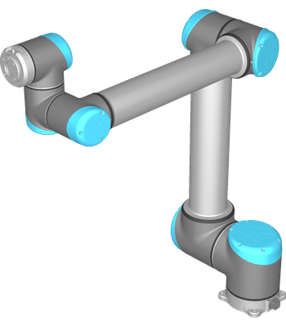

شکل 1- نمایی از ربات UR10

## درجات آزادی مورد بررسی

درجات آزادی ( DOF ) یک ربات درواقع تعداد جهت‌ها و محورهایی است که میتواند به طور مستقل در آن‌ها حرکت داشته باشد. بازوی رباتیک مورد نظر دارای 6 مفصل روولوت که هر کدام یک درجه آزادی به ربات ما می دهند. در نتیجه UR10 یک ربات 6 محوره میباشد و 6 درجه آزادی دارد. محدوده کاری تمامی مفاصل 360 درجه می باشد و ظرفیت باربرداری آن 10 کیلوگرم است.

هریک از مفصل‌های این ربات یک درجه آزادی دارد و به این معنی که اجازه میدهد که فقط در یک جهت حرکت انتقالی داشته باشد یا حول یک محور دوران داشته باشد. شش مفصل این ربات به صورت سری کنار هم قرار گرفته‌اند و حرکت در هریک از این جوینت‌ها در مکان end effector تاثیر دارد. همچنین Configuration آن به گونه‌ای است که به ربات اجازه میدهد که end effector خود را در محدوده‌ گسترده‌ای از مکان‌ها و چرخش‌های مختلف حرکت دهد.

شش درجه آزادی این ربات به شرح زیر میباشد:

1. چرخش حول Base : اجازه میدهد که ربات در یک مسیر دایره‌ای حول baseش بچرخد. ($θ_{1}$)
2. چرخش حول Shoulder : اجازه میدهد که ربات بازویش را بالا و پایین ببرد. ($θ_{2}$)
3. چرخش حول Elbow : درواقع اجازه میدهد که ربات بازویش را خم کند. ($θ_{3}$)
4. چرخش حول محور pitch از Wrist : این به ربات اجازه می دهد تا مچ دست خود را به سمت بالا و پایین خم کند. ($θ_{4}$)
5. چرخش حول محور roll از Wrist : این به ربات اجازه می دهد تا مچ دست خود را از یک طرف به سمت دیگر بچرخاند. ($θ_{5}$)
6. 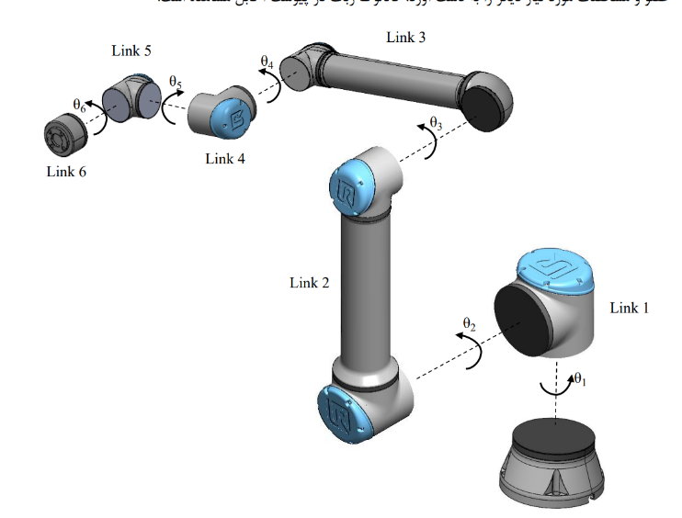چرخش حول محور yaw از Wrist: این به ربات اجازه می دهد تا مچ دست خود را حول محور خود بچرخاند. ($θ_{6}$)

شکل 2- نمای انفجاری ربات و نمایش متغیر های مفصلی بر روی آن

## مشخصات ربات

### ابعاد لینک‌ها

ابعاد باتوجه به کاتالوگ‌ها موجود در شکل زیر به وضوح قابل مشاهده میباشد. بر اساس این شکل به راحتی میتوان Offset و سایر موارد لازم در جدول دنویت-هارتنبرگ که در کلاس تا حدی تدریس شده است را پیدا کرد.

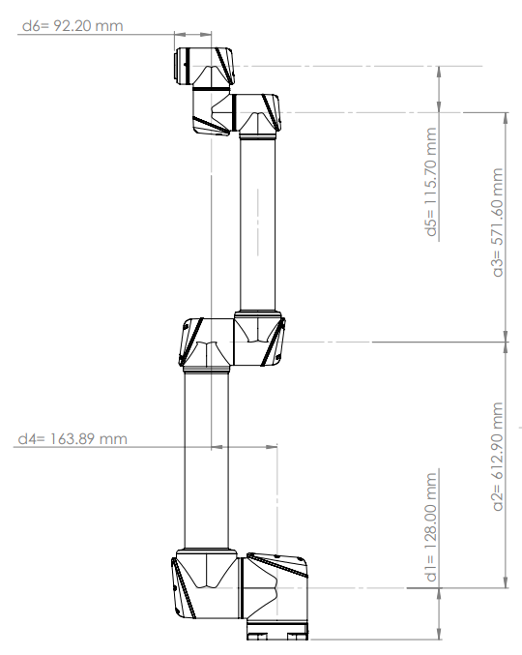

شکل 3- ابعاد لینک‌ها و آفست‌های موجود بین آن‌ها در ربات UR10

### فضای کاری

محدوده کاری تمامی مفاصل این ربات، 360 درجه می باشد و ربات UR10 دارای فضای کاری کروی با قطر تقریبی 2600 میلی متر است. این بدان معنی است که بازوی ربات می تواند به هر نقطه ای در این حجم کروی برسد و به آن امکان می دهد طیف گسترده ای از وظایف را انجام دهد.

میتوانید فضای کاری آن را به صورت بهتر و کاملتری در شکل زیر مشاهده کنید.

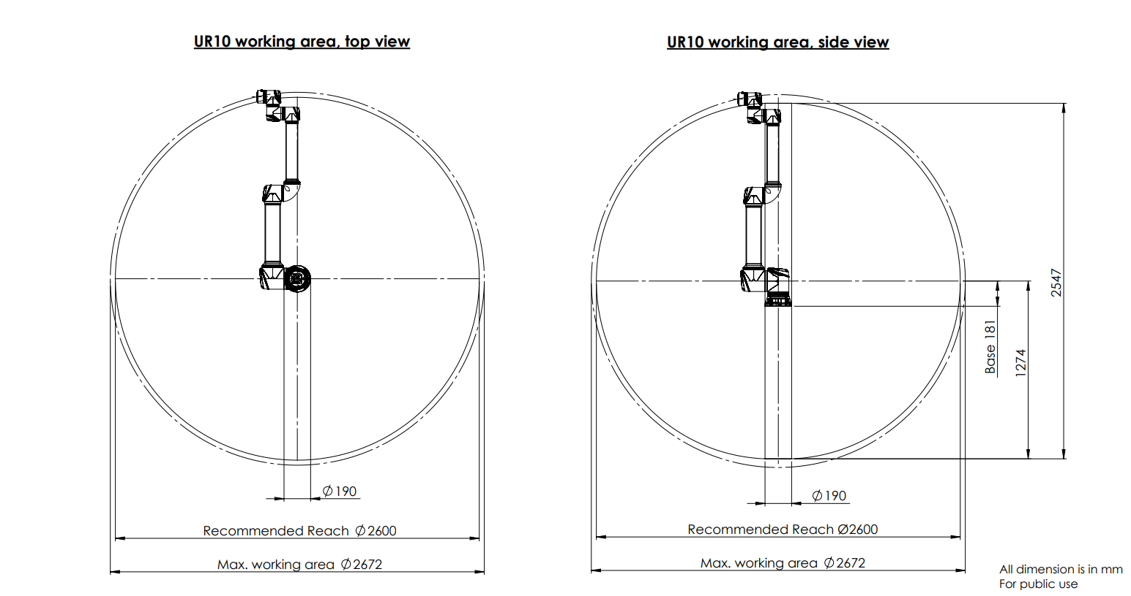

شکل 4- فضای کاری ربات UR10

# فصل دوم

**سینماتیک مستقیم**

در این قسمت باتوجه به اسلاید‌ها و مرج اصلی درس مراحلی را جهت حل مسئله سینماتیک مستقیم مربوط به ربات UR10 پیش میبریم. به طور مختصر این مراحل عبارتند از:

1. پیدا کردن درجات آزادی و نام گذاری آن‌ها و شماره گذاری لینک‌ها
2. انتخاب مناسب فریم‌ها و نمایش‌ آن‌ها بر روی ربات و به دست آوردن ابعاد
3. به دست آوردن جدول DH و همچنین ماتریس تبدیل ${}_{}^{0}{T_{6}}$

در ادامه به ترتیب به این مراحل میپردازیم. پس از این مراحل به سراغ صحه گذاری میرویم و مثال‌هایی را با روش‌های مختلف برای این منظور انجام میدهیم. در واقع در این مرحله لازم است که مقدار درجات آزادی مختلف ربات داده شود و سپس به کمک روابط به دست آمده از سینماتیک مستقیم، موقعیت End effector را تعیین نماییم.

## پیدا کردن درجات آزادی و نام گذاری آن‌ها

این مرحله درواقع در همان بخش سوم مقدمه انجام شد اما برای کامل بودن سلسله مراحل کار لازم است تا بار دیگر در این قسمت به آن اشاره کنیم. رباتی که با آن سر و کار داریم، یک ربات 6 درجه آزادی میباشد که همه مفاصل آن از نوع Revolute میباشند. نام گذاری مفاصل و همچنین لینک‌ها در شکل زیر آمده است. لینک‌ها از 0 تا 6 شماره گذاری شده اند که لینک 0 مربوط به Base میباشد. مفاصل هم از $θ_{1}$ تا $θ_{6}$ شماره گذاری شده‌اند که میتوانید در شکل زیر مشاهده کنید. توضیحات مربوط به هریک از مفاصل در مقدمه آمده است که از تکرار آن‌ها در این قسمت خودداری میکنیم.

شکل 5- درجات آزادی ربات



Link 0

## انتخاب فریم‌ها

برای انتخاب فریم‌های مناسب براساس اسلایدهای درس پیش میرویم. برای این منظور ابتدا باید فریم گذاری مربوط به لینک 1 تا 5 را براساس توضیحات زیر انجام دهیم. ( فریم گذاری همه لینک‌ها به جز اولین و آخرین لینک)

1. محور ${\hat{Z}}_{i}$ از فریم {i} را ، ${\hat{Z}}_{i}$ می‌نامیم که منطبق بر محوری است که مفصل iام حول آن دوران دارد.
2. مبدأ این فریم در محل تقاطع عمود مشترک بین محور مفصل i و مفصل i+1ام با محور iام میباشد. (جایی که $a_{i}$ متقاطع با ${\hat{Z}}_{i}$ میباشد.) چنانچه دو محور i و i+1ام متقاطع باشند، محل قرارگیری مبدأ در همان نقطه تقاطع میباشد.
3. محور ${\hat{X}}_{i}$ در امتداد عمود مشترک بین محور i و i+1ام میباشد یا به عبارتی در امتداد $a_{i}$ به سمت محور i+1ام میباشد.
4. محور ${\hat{Y}}_{i}$ به کمک قاعده دست راست به دست می‌آید تا فریم iام را کامل کند.

دراینجا باتوجه به اینکه مفاصل همگی Revolute اند فقط قاعده مربوط به لینک صفرم و آخر مربوط به مفصل Revolute را کافی است که مرور کنیم.

* برای فریم {0} باید به صورت زیر عمل کنیم:

این فریم دلخواه است ولی برای آنکه در محاسبات راحت باشیم، ${\hat{Z}}_{0}$ را در جهت محور مفصل 1 انتخاب میکنیم ( مانند ${\hat{Z}}_{1}$) و باید فریم‌های {0} و {1} به گونه‌ای قرار گیرند که اگر $θ_{1}=0$ شود، آنگاه این دو فریم روی هم قرار گیرند.

* برای فریم {n} بهتر است به صورت زیر عمل میکنیم:

باید ${\hat{X}}_{n}$ به گونه‌ای قرار گیرد که چنانچه $θ_{n}=0$ شد، سپس ${\hat{X}}_{n}$ در امتداد ${\hat{X}}_{n-1}$ قرار گیرد. همچنین باید به نحوی باشد که بین ${\hat{X}}_{n}$ و ${\hat{X}}_{n+1}$ در راستای ${\hat{Z}}_{n+1}$ هیچ گونه فاصله‌ای نباشد و در حقیقت $d_{n}=0$ باشد.

آنچه در صفحه قبل گفته شد فریم گذاری اساندارد است اما برای مثال به خصوص در فریم {0} و {6} میتوان کمی متفاوت تر عمل کرد. در نهایت با توجه به توضیحات داده شده در صفحه قبل میتوان فریم گذاری را به صورت زیر انجام داد. دقت شود که $x_{2}$ و $x_{3}$ در راستای $z_{3}$ فاصله‌شان 0 است.

شکل 6- فریم گذاری ربات

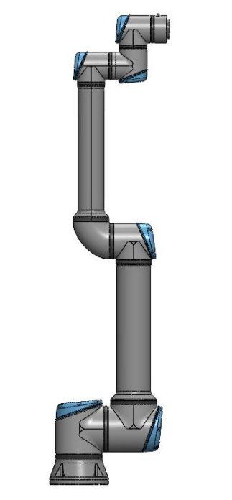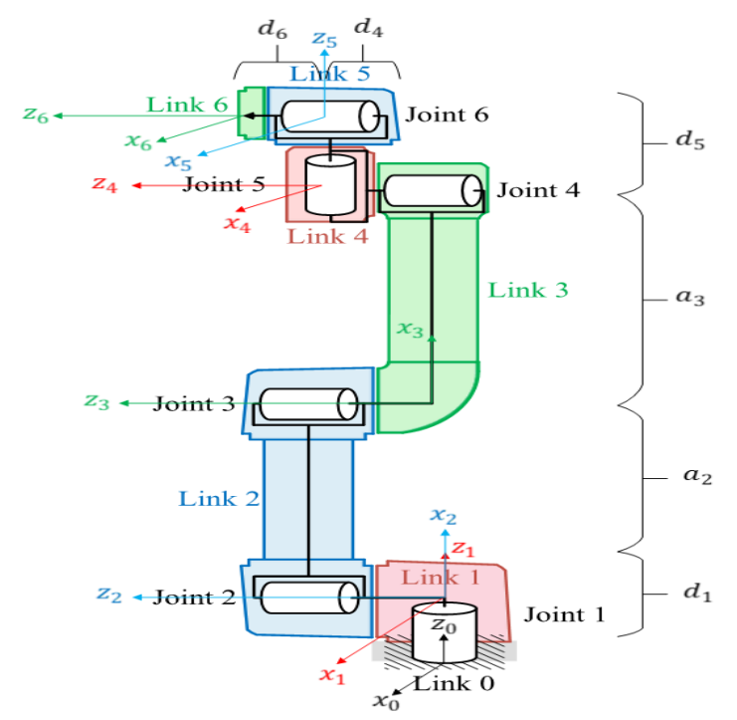

## استخراج جدول پارامترهای DH

برای این منظور ابتدا لازم است تا ابتدا ابعاد مربوطه را به دست آوریم. برای این کار هم میتوان از کاتالوگ مربوط به این ربات استفاده کرد و هم از فایل CAD اندازه‌ها را به دست آورد. به هرجهت باید اندازه‌ها به نحوی باشد تا بعدا برای صحه سنجی دچار مشکل نشویم. اندازه‌ها در جدول زیر قرار گرفته است.

جدول 1- ابعاد مربوط به ربات

|  |  |
| --- | --- |
| اندازه (برحسب mm) |  |
| 128 | $$d_{1}$$ |
| 612.9 | $$a_{2}$$ |
| 571.6 | $$a_{3}$$ |
| 163.9 | $$d_{4}$$ |
| 115.7 | $$d_{5}$$ |
| 92.2 | $$d_{6}$$ |

برای به دست آوردن جدول DH مطابق اسلاید‌، تعاریف زیر را برای هر پارامتر داریم:

* $a_{i-1}$*: فاصله میان محورهای ${\hat{Z}}_{i-1}$ و ${\hat{Z}}_{i}$ در راستای محور ${\hat{X}}_{i-1}$*
* $α_{i-1}$*: زاویه میان محورهای ${\hat{Z}}_{i-1}$ و ${\hat{Z}}_{i}$ حول محور ${\hat{X}}_{i-1}$*
* $d_{i}$*: فاصله میان محورهای ${\hat{X}}_{i-1}$ و ${\hat{X}}_{i}$ در راستای محور ${\hat{Z}}_{i-1}$*
* $θ_{i}$*: زاویه میان محورهای ${\hat{X}}_{i-1}$ و ${\hat{X}}_{i}$ در راستای محور ${\hat{Z}}_{i-1}$*

*براین اساس برای جدول DH داریم:*

|  |  |  |  |  |
| --- | --- | --- | --- | --- |
| $$θ_{i} (rad)$$ | $$d_{i} (mm)$$ | $$a_{i-1} (mm)$$ | $$α_{i-1} (rad)$$ | *i* |
| $$θ_{1}$$ | *128* | *0* | *0* | *1* |
| $$θ_{2}$$ | *0* | *0* | $$\frac{π}{2}$$ | *2* |
| $$θ_{3}$$ | *0* | *612.9* | *0* | *3* |
| $$θ_{4}$$ | *163.9* | *571.6* | *0* | *4* |
| $$θ_{5}$$ | *115.7* | *0* | $$-\frac{π}{2}$$ | *5* |
| $$θ_{6}$$ | *92.2* | *0* | $$\frac{π}{2}$$ | *6* |

جدول 2- جدول پارامترهای DH

## ماتریس‌های تبدیل همگن

*در گام بعدی لازم است تا براساس جدول DH ماتریس‌های تبدیل همگن بین هردو لینک متوالی را بیابیم. برای این منظور باتوجه به اطلاعات هر سطر باید از فرمول کلی زیر استفاده نماییم:*

$${}_{}^{i-1}{T_{i}}=\left[\begin{matrix}\begin{matrix}cθ_{i} & -sθ_{i} \\ sθ_{i} cα_{i-1} & cθ_{i} cα_{i-1}\end{matrix} & \begin{matrix}0 & a_{i-1} \\ -sα_{i-1} & -sα_{i-1} d_{i}\end{matrix} \\ \begin{matrix}sθ_{i} sα_{i-1} & cθ_{i} sα_{i-1} \\ 0 & 0\end{matrix} & \begin{matrix}cα_{i-1} & cα_{i-1} d_{i} \\ 0 & 1\end{matrix}\end{matrix}\right]$$

*حال براین اساس برای iهای 1 تا 6 باید این ماتریس‌ها را محاسبه نماییم. کافی است مقادیر $α_{i-1}$ و $a_{i-1}$ و $d_{i}$ و $θ_{i}$ را از جدول DH در ماتریس فوق جاگذاری نماییم.*

$${}_{}^{0}{T_{1}}=\left[\begin{matrix}\begin{matrix}\cos{θ_{1}} & -\sin{θ_{1}} \\ \sin{θ_{1}} & \cos{θ_{1}}\end{matrix} & \begin{matrix}0 & 0 \\ 0 & 0\end{matrix} \\ \begin{matrix}0 & 0 \\ 0 & 0\end{matrix} & \begin{matrix}1 & d_{1} \\ 0 & 1\end{matrix}\end{matrix}\right] , {}_{}^{1}{T_{2}}=\left[\begin{matrix}\begin{matrix}\cos{θ_{2}} & -\sin{θ_{2}} \\ 0 & 0\end{matrix} & \begin{matrix}0 & 0 \\ -1 & 0\end{matrix} \\ \begin{matrix}\sin{θ_{2}} & \cos{θ_{2}} \\ 0 & 0\end{matrix} & \begin{matrix} 0 & 0 \\ 0 & 1\end{matrix}\end{matrix}\right]$$

$${}_{}^{2}{T_{3}}=\left[\begin{matrix}\begin{matrix}\cos{θ_{3}} & -\sin{θ_{3}} \\ \sin{θ_{3}} & \cos{θ_{3}}\end{matrix} & \begin{matrix}0 & a_{2} \\ 0 & 0\end{matrix} \\ \begin{matrix}0 & 0 \\ 0 & 0\end{matrix} & \begin{matrix}1 & 0 \\ 0 & 1 \end{matrix}\end{matrix}\right] , {}_{}^{3}{T_{4}}=\left[\begin{matrix}\begin{matrix}\cos{θ_{4}} & -\sin{θ_{4}} \\ \sin{θ_{4}} & \cos{θ_{4}}\end{matrix} & \begin{matrix}0 & a_{3} \\ 0 & 0\end{matrix} \\ \begin{matrix}0 & 0 \\ 0 & 0\end{matrix} & \begin{matrix}1 & d_{4} \\ 0 & 1 \end{matrix}\end{matrix}\right]$$

$${}_{}^{4}{T_{5}}=\left[\begin{matrix}\begin{matrix}\cos{θ_{5}} & -\sin{θ_{5}} \\ 0 & 0\end{matrix} & \begin{matrix}0 & 0 \\ 1 & d_{5} \end{matrix} \\ \begin{matrix}-sin{θ_{5}} & -cos{θ_{5}} \\ 0 & 0\end{matrix} & \begin{matrix}0 & 0 \\ 0 & 1 \end{matrix}\end{matrix}\right] , {}_{}^{5}{T_{6}}=\left[\begin{matrix}\begin{matrix}\cos{θ_{6}} & -\sin{θ_{6}} \\ 0 & 0\end{matrix} & \begin{matrix}0 & 0 \\ -1 & -d_{6}\end{matrix} \\ \begin{matrix}\sin{θ_{6}} & \cos{θ_{6}} \\ 0 & 0\end{matrix} & \begin{matrix} 0 & 0 \\ 0 & 1\end{matrix}\end{matrix}\right]$$

## سینماتیک مستقیم موقعیت و جهت گیری

برای این منظور باید ابتدا ${}_{}^{0}{T_{6}}$ بیابیم. باتوجه‌ به ماتریس‌های تبدیل همگن به دست آمده در مرحله قبل و ضرب آن‌ها این امر امکان پذیر میباشد:

$${}_{}^{0}{T_{6}}={}_{}^{0}{T_{1}} {}_{}^{1}{T_{2}} {}_{}^{2}{T_{3}} {}_{}^{3}{T_{4}} {}_{}^{4}{T_{5}} {}_{}^{5}{T_{6}}$$

$${}_{}^{0}{T_{6}}=$$

$$\left[\begin{matrix}\begin{matrix}c_{6}\left(-s_{1}s_{5}+c_{1}c_{5}c_{234}\right)-s_{6}s_{234}c_{1} & -s_{6}\left(-s_{1}s_{5}+c_{1}c_{5}c_{234}\right)-s_{234}c_{1}c_{6} \\ c_{6}\left(s_{5}c_{1}+s_{1}c_{5}c_{234}\right)-s_{6}s_{234}s_{1} & -s_{6}\left(c_{1}s_{5}+s_{1}c_{5}c_{234}\right)-s_{234}s_{1}c_{6}\end{matrix} & \begin{matrix}s_{1}c_{5}+s_{5}c_{1}c_{234} & c_{1}\left(a_{2}c_{2}+a_{3}c_{23}\right)+d_{4}s_{1}-d_{5}s_{234}c_{1}+d_{6}(s_{1}c_{5}+s_{5}c_{1}c_{234}) \\ -c_{1}c_{5}+s_{5}s_{1}c_{234} & s_{1}\left(a_{2}c_{2}+a_{3}c_{23}\right)-d_{4}c_{1}-d_{5}s_{234}s_{1}-d_{6}(c_{1}c_{5}-s_{5}s_{1}c_{234})\end{matrix} \\ \begin{matrix}s_{6}c_{234}+s_{234}c_{5}c_{6} & c_{6}c_{234}-s_{234}c_{5}s_{6} \\ 0 & 0 \end{matrix} & \begin{matrix}s_{5}s_{234} & a_{2}s_{2}+a_{3}s_{23}+d_{1}+ d_{5}c_{234}+d_{6}s_{5}s_{234} \\ 0 & 1 \end{matrix}\end{matrix}\right]$$

$$=\left[\begin{matrix}\begin{matrix}r_{11} & r_{12} \\ r_{21} & r_{22}\end{matrix} & \begin{matrix}r_{13} & p_{x} \\ r_{23} & p_{y} \end{matrix} \\ \begin{matrix}r_{31} & r_{32} \\ 0 & 0\end{matrix} & \begin{matrix}r_{33} & p_{z} \\ 0 & 1 \end{matrix}\end{matrix}\right]$$

حال از برابر قرار دادن طرفین میتوان معادلات مربوط به سینماتیک مستقیم موقعیت و جهت گیری را به دست آورد:

$$r_{11}=c_{6}\left(-s_{1}s_{5}+c_{1}c_{5}c_{234}\right)-s_{6}s_{234}c_{1}$$

$$r_{21}=c_{6}\left(s_{5}c_{1}+s_{1}c_{5}c_{234}\right)-s_{6}s_{234}s_{1}$$

$$r_{31}=s_{6}c_{234}+s_{234}c_{5}c_{6}$$

$$r_{12}=-s_{6}\left(-s_{1}s_{5}+c_{1}c_{5}c_{234}\right)-s_{234}c_{1}c_{6}$$

$$r_{22}=-s_{6}\left(c_{1}s_{5}+s_{1}c_{5}c_{234}\right)-s_{234}s_{1}c_{6}$$

$$r_{32}=c_{6}c_{234}-s_{234}c_{5}s_{6}$$

$$r_{13}=s_{1}c_{5}+s_{5}c_{1}c_{234}$$

$$r_{23}=-c_{1}c_{5}+s_{5}s_{1}c_{234}$$

$$r_{33}=s_{5}s_{234}$$

$$p_{x}=c_{1}\left(a_{2}c_{2}+a_{3}c_{23}\right)+d_{4}s_{1}-d_{5}s_{234}c_{1}+d_{6}(s_{1}c_{5}+s_{5}c_{1}c_{234})$$

$$p_{y}=s_{1}\left(a_{2}c_{2}+a_{3}c_{23}\right)-d_{4}c_{1}-d_{5}s_{234}s_{1}-d_{6}(c_{1}c_{5}-s_{5}s_{1}c_{234})$$

$$p_{z}=a_{2}s_{2}+a_{3}s_{23}+d_{1}+ d_{5}c_{234}+d_{6}s_{5}s_{234}$$

$$→{}_{}^{0}{R_{6}}=\left[\begin{matrix}c_{6}\left(-s_{1}s_{5}+c_{1}c_{5}c_{234}\right)-s_{6}s_{234}c_{1} & -s_{6}\left(-s_{1}s_{5}+c_{1}c_{5}c_{234}\right)-s_{234}c_{1}c_{6} & s_{1}c_{5}+s_{5}c_{1}c_{234} \\ c_{6}\left(s_{5}c_{1}+s_{1}c_{5}c_{234}\right)-s_{6}s_{234}s_{1} & -s_{6}\left(c_{1}s_{5}+s_{1}c_{5}c_{234}\right)-s_{234}s_{1}c_{6} & -c_{1}c_{5}+s_{5}s_{1}c_{234} \\ s_{6}c_{234}+s_{234}c_{5}c_{6} & c_{6}c_{234}-s_{234}c_{5}s_{6} & s_{5}s_{234} \end{matrix}\right]$$

$$→{}_{}^{0}{P_{6}}=\left[\begin{matrix}c_{1}\left(a_{2}c_{2}+a_{3}c_{23}\right)+d_{4}s_{1}-d_{5}s_{234}c_{1}+d_{6}(s_{1}c_{5}+s_{5}c_{1}c_{234}) \\ s_{1}\left(a_{2}c_{2}+a_{3}c_{23}\right)-d_{4}c_{1}-d_{5}s_{234}s_{1}-d_{6}(c_{1}c_{5}-s_{5}s_{1}c_{234}) \\ a_{2}s_{2}+a_{3}s_{23}+d_{1}+ d_{5}c_{234}+d_{6}s_{5}s_{234}\end{matrix}\right]$$

پس از تعیین ماتریس تبدیل عضو آخر ربات نسبت به دستگاه پایه می توان ماتریس دوران آن که بیانگر وضعیت دورانی عضو انتهایی ربات است را از ماتریس تبدیل استخراج نمود. برای این موضوع طبق اسلایدها 4 روش داشتیم که در ادامه به کمک هریک از روش‌ها میتوان جهت گیری نسبت به دستگاه پایه را بیان کرد.

**روش اول) Z-Y-X Euler angles**

$$R_{ZYX}\left(α,β,γ\right)=\left[\begin{matrix}cα cβ & cα sβ sγ-sα cγ & cα sβ cγ+sα sγ \\ sα cβ & sα sβ sγ+cα cγ & sα sβ cγ-cα sγ \\ -sβ & cβ sγ & cβ cγ\end{matrix}\right]$$

$${}_{}^{0}{R_{6}}=\left[\begin{matrix}\begin{matrix}r_{11} & r_{12} \\ r_{21} & r_{22}\end{matrix} & \begin{matrix}r_{13} \\ r_{23}\end{matrix} \\ \begin{matrix}r_{31} & r_{32}\end{matrix} & r_{33}\end{matrix}\right]$$

حال از برابر قرار دادن این دو ماتریس خواهیم داشت:

$$→\left\{\begin{aligned}β=atan2\left(-r_{31}, \sqrt{r_{11}^{2}+r_{21}^{2}}\right) \\ α=atan2\left(\frac{r_{21}}{\cos{β}}, \frac{r_{11}}{\cos{β}}\right) \\ γ=atan2\left(\frac{r_{32}}{\cos{β}}, \frac{r_{33}}{\cos{β}}\right) \end{aligned}\right.$$

$$→\left\{\begin{aligned}β=atan2\left(-(s_{6}c_{234}+s_{234}c_{5}c_{6}), \sqrt{{\left(c_{6}\left(-s_{1}s_{5}+c_{1}c_{5}c_{234}\right)-s_{6}s_{234}c_{1} \right)}^{2}+{\left(c_{6}\left(s_{5}c_{1}+s_{1}c_{5}c_{234}\right)-s_{6}s_{234}s_{1}\right)}^{2}}\right) \\ α=atan2\left(\frac{c_{6}\left(s_{5}c_{1}+s_{1}c_{5}c_{234}\right)-s_{6}s_{234}s_{1}}{\cos{β}}, \frac{c_{6}\left(-s_{1}s_{5}+c_{1}c_{5}c_{234}\right)-s_{6}s_{234}c_{1}}{\cos{β}}\right) \\ γ=atan2\left(\frac{c_{6}c_{234}-s_{234}c_{5}s_{6}}{\cos{β}}, \frac{s_{5}s_{234} }{\cos{β}}\right) \end{aligned}\right.$$

**روش دوم) X-Y-Z Fixed angles**

$$R_{XYZ}\left(γ,β,α\right)=\left[\begin{matrix}cα cβ & cα sβ sγ-sα cγ & cα sβ cγ+sα sγ \\ sα cβ & sα sβ sγ+cα cγ & sα sβ cγ-cα sγ \\ -sβ & cβ sγ & cβ cγ\end{matrix}\right]$$

$${}_{}^{0}{R_{6}}=\left[\begin{matrix}\begin{matrix}r_{11} & r_{12} \\ r_{21} & r_{22}\end{matrix} & \begin{matrix}r_{13} \\ r_{23}\end{matrix} \\ \begin{matrix}r_{31} & r_{32}\end{matrix} & r_{33}\end{matrix}\right]$$

حال از برابر قرار دادن این دو ماتریس نتایج مثل مرحله قبل خواهد شد و خواهیم داشت:

$$→\left\{\begin{aligned}β=atan2\left(-r_{31}, \sqrt{r_{11}^{2}+r_{21}^{2}}\right) \\ α=atan2\left(\frac{r_{21}}{\cos{β}}, \frac{r_{11}}{\cos{β}}\right) \\ γ=atan2\left(\frac{r_{32}}{\cos{β}}, \frac{r_{33}}{\cos{β}}\right) \end{aligned}\right.$$

$$→\left\{\begin{aligned}β=atan2\left(-(s_{6}c_{234}+s_{234}c_{5}c_{6}), \sqrt{{\left(c_{6}\left(-s_{1}s_{5}+c_{1}c_{5}c_{234}\right)-s_{6}s_{234}c_{1} \right)}^{2}+{\left(c_{6}\left(s_{5}c_{1}+s_{1}c_{5}c_{234}\right)-s_{6}s_{234}s_{1}\right)}^{2}}\right) \\ α=atan2\left(\frac{c_{6}\left(s_{5}c_{1}+s_{1}c_{5}c_{234}\right)-s_{6}s_{234}s_{1}}{\cos{β}}, \frac{c_{6}\left(-s_{1}s_{5}+c_{1}c_{5}c_{234}\right)-s_{6}s_{234}c_{1}}{\cos{β}}\right) \\ γ=atan2\left(\frac{c_{6}c_{234}-s_{234}c_{5}s_{6}}{\cos{β}}, \frac{s_{5}s_{234} }{\cos{β}}\right) \end{aligned}\right.$$

**روش سوم) Equivalent Angle-Axis**

$$\left[\begin{matrix}k_{x}k_{x}vθ+cθ & k_{x}k_{y}vθ-k_{z} sθ & k_{x}k_{z}vθ+k_{y} sθ \\ k_{x}k_{y}vθ+k_{z} sθ & k_{y}k_{y}vθ+cθ & k_{y}k_{z}vθ-k_{x} sθ \\ k_{x}k_{z}vθ-k_{y} sθ & k_{y}k_{z}vθ+k_{x} sθ & k_{y}k_{y}vθ+cθ\end{matrix}\right]=\left[\begin{matrix}r_{11} & r_{12} & r_{13} \\ r_{21} & r_{22} & r_{23} \\ r_{31} & r_{32} & r_{33}\end{matrix}\right]$$

$$→\left\{\begin{aligned}θ=Acos\left(\frac{r_{11}+r_{22}+r_{33}-1}{2}\right) \\ \hat{K}=\frac{1}{2\sin{θ}}\left[\begin{matrix}r_{32}-r_{23} \\ r_{13}-r_{31} \\ r_{21}-r_{12}\end{matrix}\right]\end{aligned}\right.$$

**روش چهارم) Euler Parameters**

$$→\left\{\begin{aligned}ϵ_{4}=\frac{1}{2} \sqrt{1+r_{11}+r_{22}+r_{33}} \\ ϵ= \frac{1}{4ϵ_{4}}\left[\begin{matrix}r_{32}-r_{23} \\ r_{13}-r_{31} \\ r_{21}-r_{12}\end{matrix}\right]\end{aligned}\right.$$

## بررسی سینماتیک مستقیم برای چندین وضعیت متفاوت

برای بررسی جواب‌ها ما کد را به زبان پایتون در فایل Jupyter notebook نوشته ایم. در ادامه نیز برای چندین حالت کارکرد قسمت سینماتیک مستقیم را بررسی می‌کنیم.

**الف) بررسی وضعیت صفر ربات**

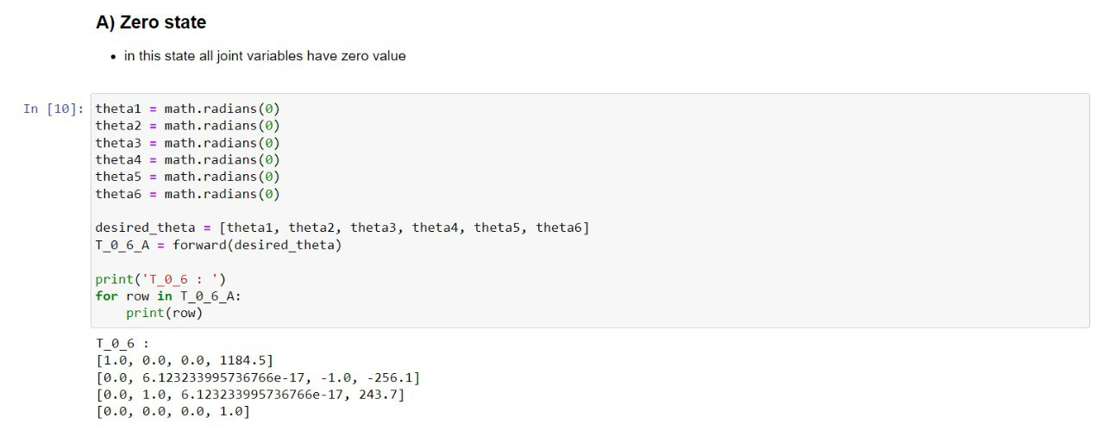در این حالت باید تمامی زوایای ورودی را برابر با صفر درجه بگذاریم. در این صورت خواهیم داشت

**ب) بررسی وضعیت کاملا کشیده**

باتوجه به فریم گذاری که داشتیم، زمانی ربات به حالت کشیده در می‌آید که زویای تتا به صورت زیر باشند:

تتا1: دلخواه | تتا2: 90 درجه | تتا3: 0 درجه | تتا4: 90-درجه | تتا5: 0 درجه | تتا6: دلخواه

که تتا1 را مقدار 45 درجه و تتا6 را هم مقدار 60 درجه به عنوان مقادیر دلخواه می‌دهیم.

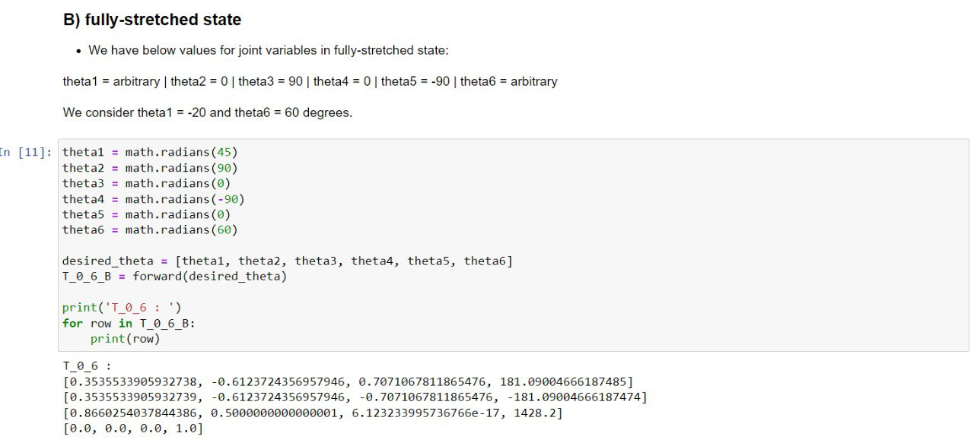

**ج) بررسی یک وضعیت دلخواه**

برای بررسی وضعیت دلخواه ما زوایای مفاصل را به صورت دلخواه انتخاب کردیم و برابر مقادیر زیر است:

تتا1: 30 درجه | تتا2: 45 درجه | تتا3: 26 درجه | تتا4: 50 درجه | تتا5: 60 درجه | تتا6: 80 درجه

در این صورت خواهیم داشت:

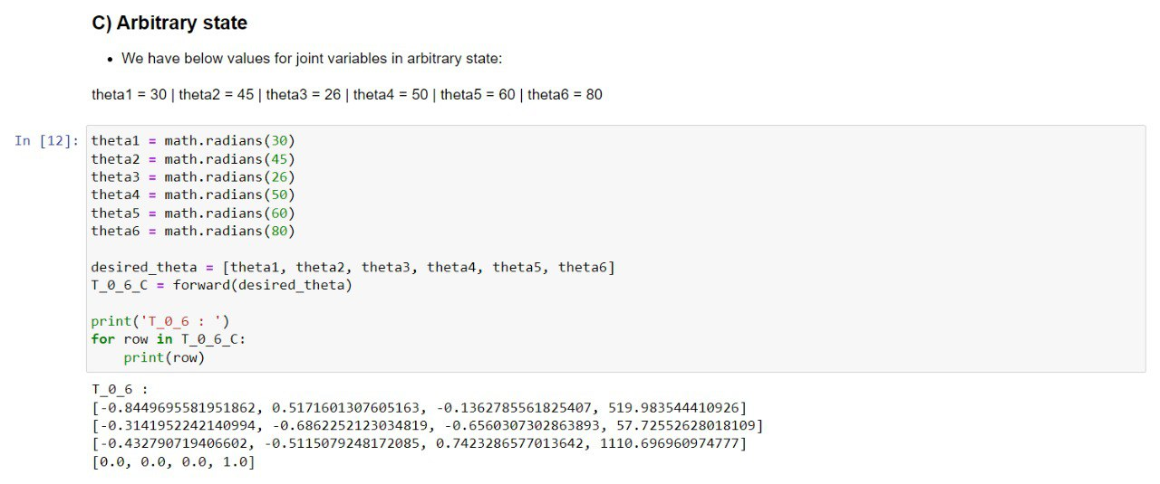

## ترسیم فضای کاری

باتوجه به روابط به دست آمده در قسمت‌های قبل برای موقعیت End Effector میتوان به راحتی فضای کاری آن را به ازای ورودی دادن برای تتاهای مختلف ترسیم کرد.



## صحه گذاری سینماتیک مستقیم

در این قسمت به کمک ابزار پیترکورک میتوان به صحه گذاری سینماتیک مستقیم پرداخت.

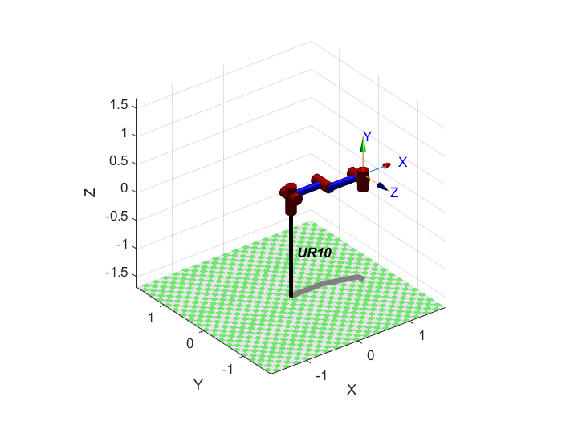

شکل 7- وضعیت صفر ربات با ابزار پیترکورک

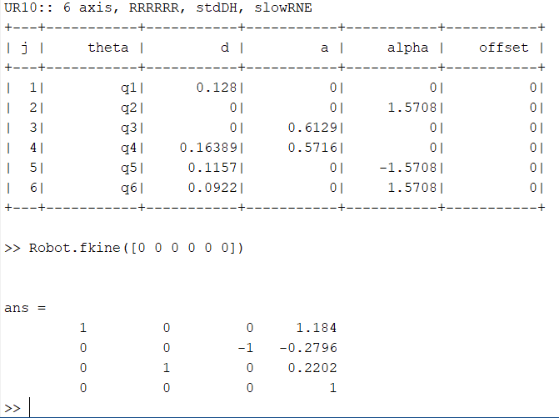

شکل 8- صحه سنجی ماتریس تبدیل انداکتور به پایه در وضعیت صفر با پیترکورک

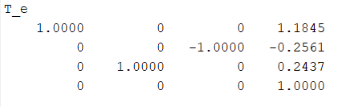

شکل 9- ماتریس تبدیل انداکتور به پایه در وضعیت صفر به کمک ماتریس‌های تبدیل

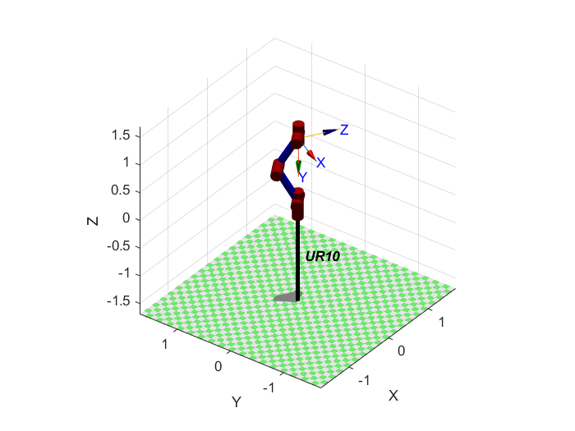

شکل 10- وضعیت ربات در زاویه دلخواه 60 درجه با ابزار پیترکورک

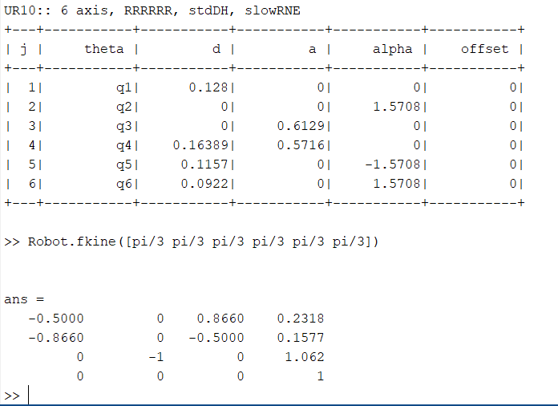

شکل 11- ماتریس تبدیل با زوایای 60 درجه در پیترکورک

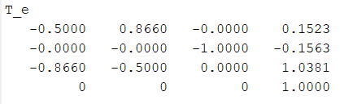

شکل 12- ماتریس تبدیل با زوایای 60 درجه با ماتریس های تبدیل

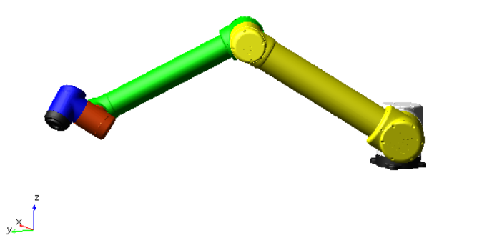

شکل 13- نمایش ربات در زوایای 60 درجه در ادمز

# فصل سوم

**سینماتیک معکوس**

## حل تحلیلی و بررسی تعداد جواب

در مسئله سینماتیک معکوس در حقیقت به دنبال آن هستیم که با داشتن مکان و چرخش End-effector نسبت به فریم پایه، بتوانیم مقادیر زوایای مفاصل را بیابیم و درواقع بیابیم که با چه تتاهایی میتوان به موقعیت دلخواه رسید. از نظر تعداد جواب‌ها ممکن است اصلا برای آن موقعیت خواسته شده، جوابی پیدا نشود یا حتی چندین جواب پیدا شود.

ربات UR10 از آنجایی که محور 3 جوینت آخر مربوط به Wrist باهم در یک نقطه intersection ندارند، میتوان گفت که مسئله decouple نمیباشد که مانند اسلایدها از روش Piper حل کنیم. در ادامه از روش هندسی و جبری مسئله سینماتیک معکوس را حل کردیم.

ابتدا مسئله سینماتیک معکوس را به روش جبری و با تکنیک separating out variables حل می‌کنیم.

یافتن زاویه ${ θ}_{1}$:

$${}_{}^{0}{T_{6}}={}_{}^{0}{T_{1}} {}_{}^{1}{T_{2}} {}_{}^{2}{T_{3}} {}_{}^{3}{T_{4}} {}_{}^{4}{T_{5}} {}_{}^{5}{T_{6}}=\left[\begin{matrix}\begin{matrix}r_{11} & r_{12} \\ r_{21} & r_{22}\end{matrix} & \begin{matrix}r_{13} & p_{x} \\ r_{23} & p_{y} \end{matrix} \\ \begin{matrix}r_{31} & r_{32} \\ 0 & 0\end{matrix} & \begin{matrix}r_{33} & p_{z} \\ 0 & 1 \end{matrix}\end{matrix}\right] (1)$$

سمت راست رابطه بالا همان ماتریس تبدیل مطلوب و ورودی مسئله می‌باشد. بنابراین مقادیر عددی درایه‌های آن برای ما معلوم است.

رابطه بالا را از سمت چپ در وارون ماتریس ${}_{}^{0}{T_{1}}$ ضرب می‌کنیم تا زاویه $θ_{1}$ تنها مجهول در سمت راست تساوی باشد.

$${\left.{}_{}^{1}{T_{6}}\right|}_{para}={}_{}^{1}{T_{2}} {}_{}^{2}{T_{3}} {}_{}^{3}{T_{4}} {}_{}^{4}{T_{5}} {}_{}^{5}{T_{6}}={\left({}_{}^{0}{T_{1}}\right)}^{-1}\left[\begin{matrix}\begin{matrix}r_{11} & r_{12} \\ r_{21} & r_{22}\end{matrix} & \begin{matrix}r_{13} & p_{x} \\ r_{23} & p_{y} \end{matrix} \\ \begin{matrix}r_{31} & r_{32} \\ 0 & 0\end{matrix} & \begin{matrix}r_{33} & p_{z} \\ 0 & 1 \end{matrix}\end{matrix}\right] (2)$$

در اینصورت ماتریس تبدیل ${}_{}^{1}{T_{6}}$ پارامتریک به شکل زیر حاصل می‌شود:

$\left[\begin{matrix}\begin{matrix}c_{234}c_{5}c_{6}-s_{234}s_{6} & -s_{234}c_{6}-c_{234}c_{5}s_{6} \\ c_{6}s_{5} & {-s}_{6}s_{5}\end{matrix} & \begin{matrix}c_{234}s_{5} & a_{2}c_{2}+a_{3}c_{23}-d_{5}s_{234}+d_{6}c_{234}s_{5} \\ -c_{5} & -d_{4}-d_{6}c_{5}\end{matrix} \\ \begin{matrix}s_{234}c_{5}c_{6}+c_{234}s_{6} & c_{234}c_{6}-s_{234}c_{5}s_{6} \\ 0 & 0\end{matrix} & \begin{matrix}s_{234}s_{5} & a_{2}s_{2}+a_{3}s_{23}+d_{5}c_{234}+d_{6}s_{234}s_{5} \\ 0 & 1 \end{matrix}\end{matrix}\right]$

ماتریس تبدیل ${}_{}^{1}{T_{6}}$ عددی نیز به فرم زیر می‌باشد:

$${\left.{}_{}^{1}{T_{6}}\right|}_{Num}={\left({}_{}^{0}{T_{1}}\right)}^{-1}\left[\begin{matrix}\begin{matrix}r_{11} & r_{12} \\ r_{21} & r_{22}\end{matrix} & \begin{matrix}r_{13} & p_{x} \\ r_{23} & p_{y} \end{matrix} \\ \begin{matrix}r_{31} & r_{32} \\ 0 & 0\end{matrix} & \begin{matrix}r_{33} & p_{z} \\ 0 & 1 \end{matrix}\end{matrix}\right] (3)$$

$${\left.{}_{}^{1}{T_{6}}\right|}_{Num}=\left[\begin{matrix}\begin{matrix}r_{11}c_{1}+r_{21}s_{1} & r_{12}c_{1}+r_{22}s_{1} \\ r_{21}c_{1}-r_{11}s_{1} & r_{22}c_{1}-r_{12}s_{1}\end{matrix} & \begin{matrix}r_{13}c_{1}+r_{23}s_{1} & p_{x}c_{1}+p_{y}s_{1} \\ r_{23}c_{1}-r_{13}s_{1} & p_{y}c_{1}-p_{x}s_{1}\end{matrix} \\ \begin{matrix}r_{31} & { r}_{32} \\ 0 & 0\end{matrix} & \begin{matrix}{ r}_{33} & p_{z}-d1 \\ 0 & 1 \end{matrix} \end{matrix}\right] (4)$$

از تساوی درایه‌های $T_{23}$ و $T_{24}$ دو ماتریس عددی و پارامتریک خواهیم داشت:

$$-c_{5}=r_{23}c_{1}-r_{13}s_{1} (5)$$

$$-d_{4}-d_{6}c_{5}=p_{y}c_{1}-p_{x}s_{1} (6)$$

با جایگذاری مقدار عبارت $c_{5}$ از رابطه (5) در رابطه (6) خواهیم داشت:

$$-d_{4}+d_{6}(r_{23}c_{1}-r_{13}s_{1})=p_{y}c_{1}-p_{x}s_{1} (7)$$

با کمی ساده سازی، این معادله به فرم معادله نوع اول مثلثاتی جزوه در می‌آید.

$$\left(p_{y}-d_{6}r_{23}\right) c_{1}+\left(d_{6}r_{13}-p_{x}\right) s_{1}=-d_{4} (8)$$

پاسخ این معادله از رابطه (9) قابل دسترسی است

$$θ_{1}=2Atan\left(\frac{b±\sqrt{b^{2}+a^{2}-c^{2})}}{a+c}\right) (9)$$

که در آن پارامترهای $c,b,a$ تعریفی مطابق زیر دارند:

$=a$ ضریب کسینوس زاویه

$=b$ ضریب سینوس زاویه

$=c$ مقدار ثابت سمت راست تساوی

$$\left\{\begin{aligned}a=p_{y}-d_{6}r_{23} \\ b=d_{6}r_{13}-p_{x} \\ c=-d_{4} \end{aligned}\right.$$

با توجه به علامت $±$ موجود در آرگومان تانژات وارون، دو پاسخ برای زاویه $θ_{1}$ خواهیم داشت.

یافتن زاویه $θ_{5}$:

چون در قسمت قبل مقدار زاویه $θ_{1}$ را پیدا کردیم، اکنون به راحتی می‌توان از رابطه (5)، زاویه $θ_{5}$ را پیدا نمود:

$$-c_{5}=r_{23}c_{1}-r_{13}s_{1} ⇒c_{5}=r_{13}s_{1}-r_{23}c_{1}$$

می‌دانیم تابع کسینوس تابعی زوج است، یعنی $c_{5}=c_{-5}$

پس به ازای هر مقدار از زاویه $θ_{1}$، دو مقدار برای $θ_{5}$ بدست می‌آید:

$$θ_{5}=±Acos\left(r_{13}s_{1}-r_{23}c_{1}\right) (9)$$

با توجه به اینکه $θ_{1}$ خود دو مقدار دارد، چهار پاسخ برای $θ_{5}$ حاصل می‌شود.

یافتن زاویه $θ_{2}{+θ}_{3}{+θ}_{4}$:

از این قسمت به بعد، زوایای مفصلی بطور مستقیم از ماتریس تبدیل فریم نهایی به زمین، قابل محاسبه است.

از آنجا که محورهای دوران مفاصل 2 و 3 و 4 موازی اند، ابتدا مقدار مجموع این زوایا بدست می‌آید.

از ماتریس تبدیل فریم نهایی به زمین (${}_{}^{0}{T_{6}}$) داریم:

$$r_{13}=s_{1}c_{5}+s_{5}c_{1}c_{234}⇒c_{234}=\frac{r_{13}-s_{1}c_{5}}{s_{5}c_{1}}$$

$$r_{33}=s_{5}s_{234}⇒s_{234}=\frac{r_{33}}{s_{5}}$$

$$θ_{234}=Atan2\left(\frac{r_{33}}{s_{5}},\frac{r_{13}-s_{1}c_{5}}{s_{5}c_{1}}\right) (10)$$

زاویه $θ_{1}$، دارای دو تعدد پاسخ و زاویه $،θ_{5}$ دارای چهار تعدد پاسخ می‌باشد.

بنابراین $θ_{234}$ دارای $2×4=8$ تعدد پاسخ خواهد بود.

یافتن زاویه $θ_{6}$:

$$r_{32}=c_{234}c_{6}-s_{234}c_{5}s_{6}$$

$$r_{31}=c_{234}s_{6}+s_{234}c_{5}c_{6}$$

با کمی دقت می‌توان دریافت که این دستگاه معادلات، به فرم معادلات جبری نوع سوم اند که در جزوه درمورد روش حل آنها بحث شده است.

$$k_{1}=c_{234}, k_{2}=s_{234}c_{5}$$

$$r_{32}=k_{1}c_{6}-k_{2}s_{6}$$

$$r_{31}=k_{1}s_{6}+k_{2}c_{6}$$

$$θ_{6}=Atan2\left(r_{31},r_{32}\right)-Atan2\left(s_{234}c_{5},c_{234}\right) (11)$$

یافتن زاویه $θ_{3}$:

$$p_{y}=s_{1}\left(a_{2}c_{2}+a_{3}c_{23}\right)-d_{4}c_{1}-d_{5}s_{234}s_{1}-d_{6}(c_{1}c_{5}-s_{5}s_{1}c_{234})$$

$$p_{z}=a_{2}s_{2}+a_{3}s_{23}+d_{1}+ d_{5}c_{234}+d_{6}s_{5}s_{234}$$

با کمی مرتب سازی و گرفتن تغییر متغیر داریم:

$$\frac{p_{y}+d_{4}c_{1}+d_{5}s_{234}s_{1}+d_{6}\left(c_{1}c_{5}-s_{5}s_{1}c_{234}\right)}{s_{1}}=F_{2}=a_{2}c_{2}+a_{3}c_{23}$$

$$p_{z}-d_{1}- d_{5}c_{234}-d_{6}s_{5}s_{234}=F_{3}=a_{2}s_{2}+a_{3}s_{23}$$

$$F_{2}^{2}+F_{3}^{2}=a_{2}^{2}+a_{3}^{2}+2a_{2}a_{3}c_{3}⇒c_{3}=\frac{F_{2}^{2}+F_{3}^{2}-a_{2}^{2}-a_{3}^{2}}{2a_{2}a_{3}}$$

$$θ_{3}=±Acos\left(\frac{F_{2}^{2}+F_{3}^{2}-a_{2}^{2}-a_{3}^{2}}{2a_{2}a_{3}}\right) (12)$$

یافتن زاویه $θ_{2}$:

با تعریف دو پارامتر $Q_{1},Q_{2}$ می‌توان به فرم سوم معادلات جبری دست یافت:

$$\left\{\begin{aligned}Q_{1}=a_{2}+a_{3}c_{3} \\ Q_{2}=a_{3}s_{3} \end{aligned}\right.⇒\left\{\begin{aligned}F_{2}=Q_{1}c_{2}-Q_{2}s_{2} \\ F_{3}=Q_{1}s_{2}+Q_{2}c_{2}\end{aligned}\right.$$

$$θ_{2}=Atan2\left(F_{3},F_{2}\right)-Atan2\left(Q_{2},Q_{1}\right) (13)$$

یافتن زاویه $θ_{4}$:

$$θ_{4}=\left(θ_{2}{+θ}_{3}{+θ}_{4}\right)-θ_{2}-θ_{3}$$

## حل سینماتیک معکوس به کمک روش هندسی

در اینجا با کمک گرفتن از مقالاتی که وجود دارد میتوان به حل سینماتیک معکوس پرداخت.

برای یافتن زاویه‌ی مفصل اول یعنی $θ_{1}$ ابتدا به تصویر عمودی ربات که در زیر آمده است دقت کنید. همانطور که در شکل نشان داده شده است ربات حول z1 به اندازه تتا1 به صورت پادساعتگرد میچرخد تا از موقعیت اولیه خود که با خط چین نشان داده شده است به موقعیتی که با خط توپر نشان داده است، برسد. در این حالت تصویر بردار $P_{5xy}^{0}$ روی محورهای $x_{0}$ و $y_{0}$ به ترتیب $P_{5x}^{0}$ و $P_{5y}^{0}$ میباشند.

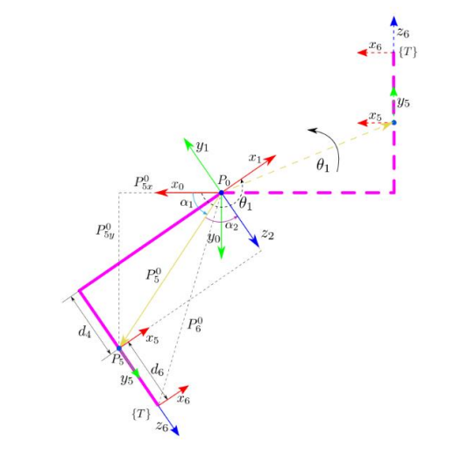

شکل 14- به دست آوردن تتا1

در نهایت به معادلات زیر میرسیم:

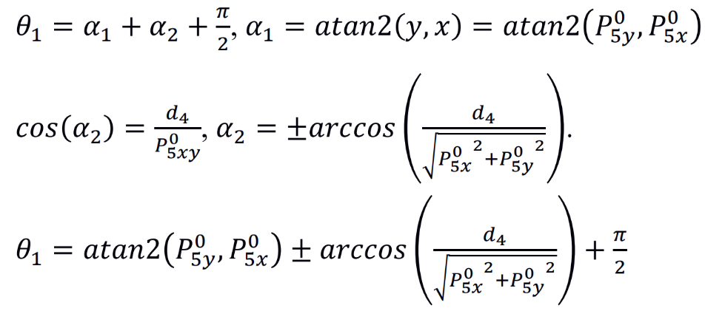

حال در معادله فوق باید مقدار $P_{5x}^{0}$ و $P_{5y}^{0}$ را تعیین کنیم.

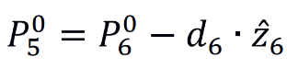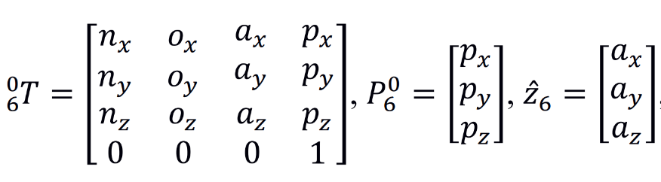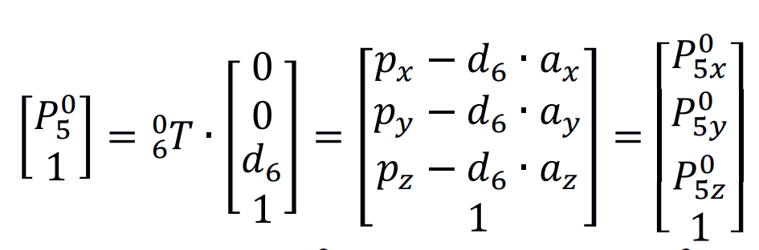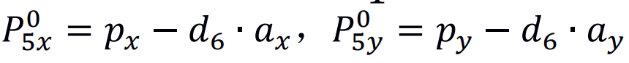

حال اگر مقادیر به دست آمده را جایگذاری کنیم در نهایت به معادله زیر میرسیم:

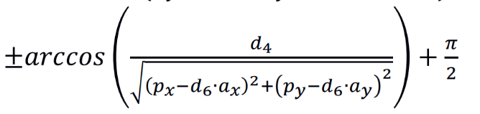

در مرحله بعدی به سراغ به دست آوردن $θ_{5}$ میرویم. برای این منظور به شکل که یک نمای عمودی میباشد دقت کنید.

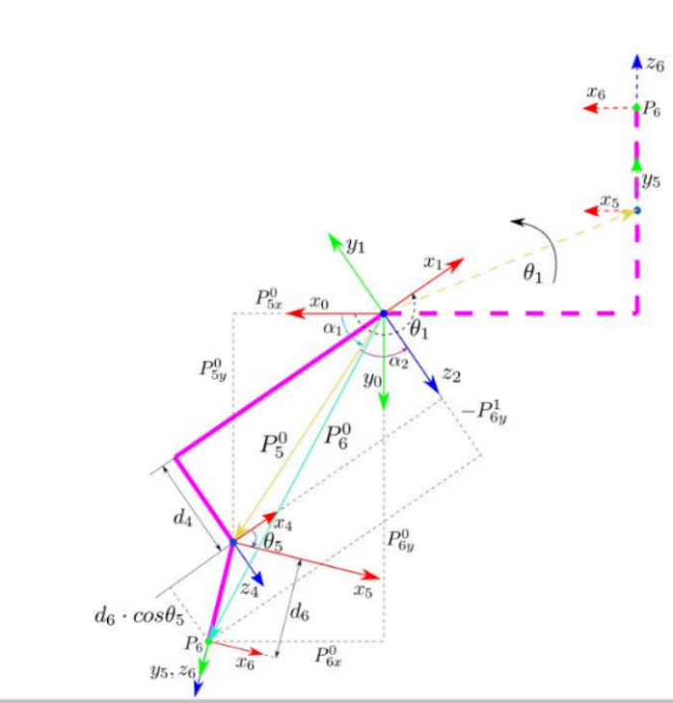

شکل 15- به دست آوردن تتا5

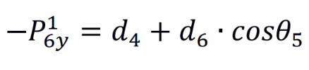باتوجه به شکل میتوان فهمید که:

از آنجایی که $d_{4}$ و $d_{6}$ مشخص هستند میتوان به کمک روش جبری $P_{6y}^{1}$ را به دست آورد:

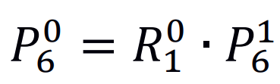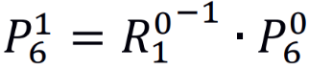

$$→$$

باتوجه به خواص ماتریس‌های دوران که در آن‌ها معکوس ماتریس با Transpose آن یکسان است، داریم:

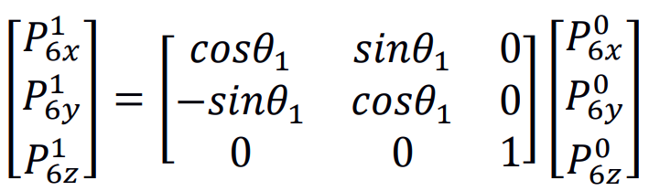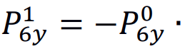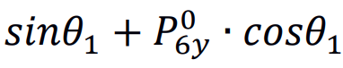

$$→$$

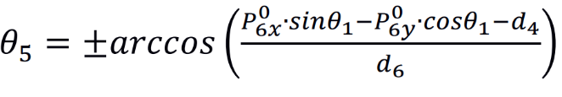 حال اگر در فرمول اولیه جاگذاری کنیم، داریم:

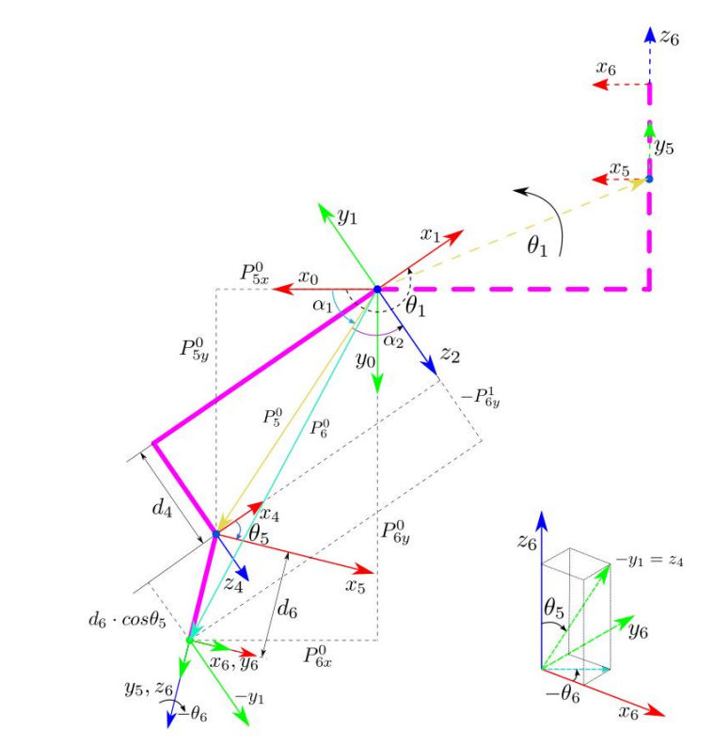از آنجایی که محورهای‌ 2و 3 و4 با یکدیگر موازی هستند، هر چرخشی در 2 و3 و 4 باعث میشود که محور $y_{1}$ با $z_{2}$ و $z_{3}$ و $z_{4}$ موازی شود. از فریمی که روی EE قرار دادیم کمک میگیریم تا موقعیت بردار یکه ${\hat{y}}_{1}$ را مشخص کنیم.

شکل 16- به دست آوردن تتا6

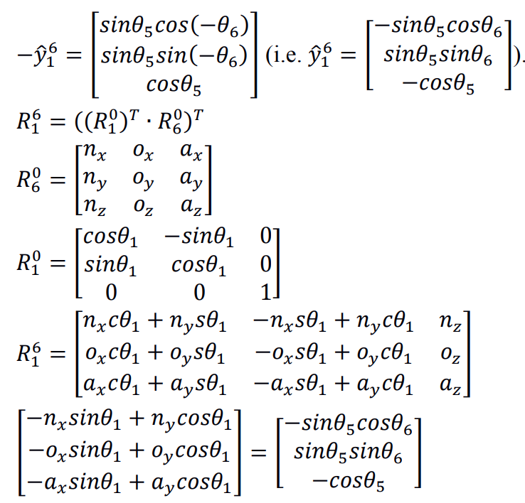عکس بردار واحد $y_{1}$ روی مختصات $x_{6}y_{6}z_{6}$ میتواند به صورت $-{\hat{y}}_{1}^{6}$ نمایش داد.

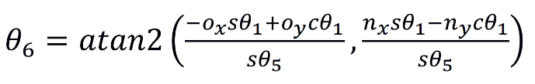باتوجه به سطر اول و دوم فرمول داریم:

جوینت‌های 2 و3 و4 یک بازوی صفحه‌ای RRR ایجاد میکند. اگر ماتریس تبدیل ${}_{4}^{1}T$ را به دست آوریم داریم:

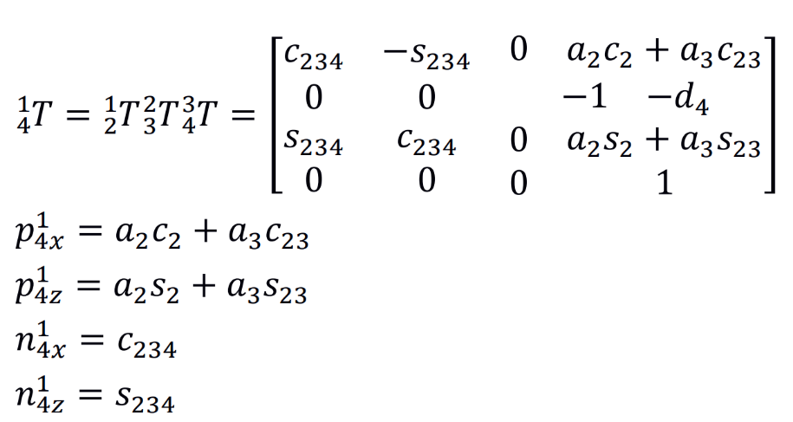

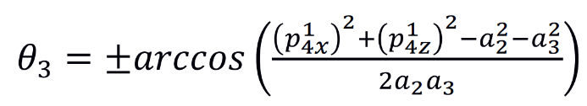باتوجه به $p_{4x}^{1}$ و $p_{4z}^{1}$ میتوان مقدار تتا3 را پیدا کرد.

حال اگر $θ_{3}$ را در $p_{4x}^{1}$ و $p_{4z}^{1}$ جاگذاری کنیم، خواهیم داشت:

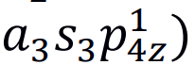

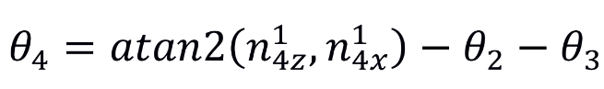باتوجه به اینکه مقادیر مربوط به $θ_{2}$ و $θ_{1}$ محاسبه شد در نهایت به راحتی میتوان $θ_{4}$ را پیدا کرد.

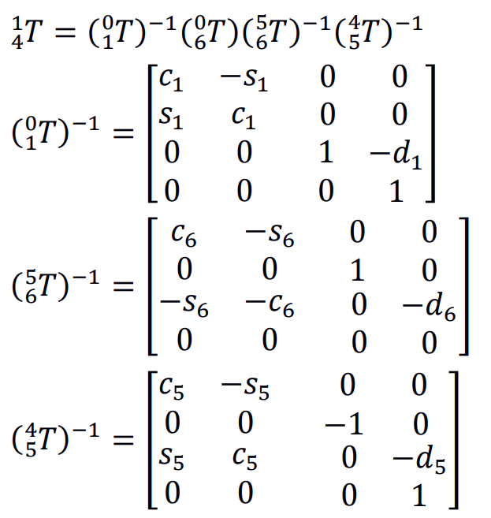*حال این موارد از یک سمت به صورت پارامتری بود. لازم است تا ماتریس* تبدیل ${}_{4}^{1}T$ *عددی را نیز به دست بیاریم و جاگذاری کنیم:*

در نهایت میتوان مقادیر مربوط به $P_{4x}^{1}$ و $P_{4z}^{1}$ و $n_{4x}^{1}$ و $n_{4z}^{1}$ را یافت.

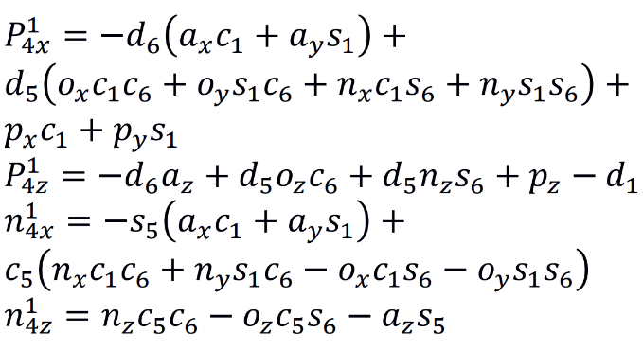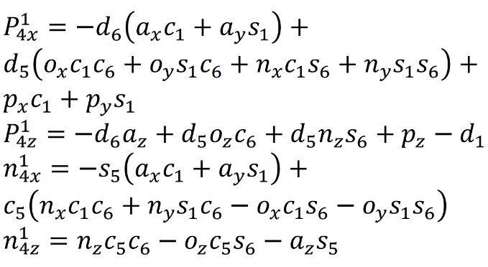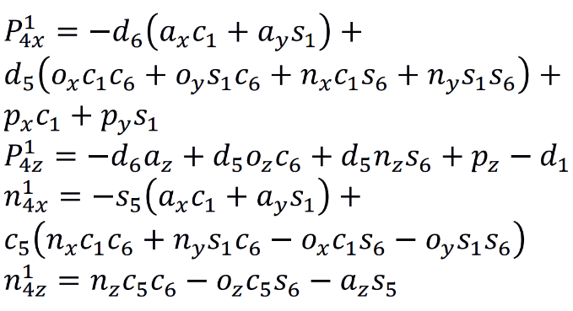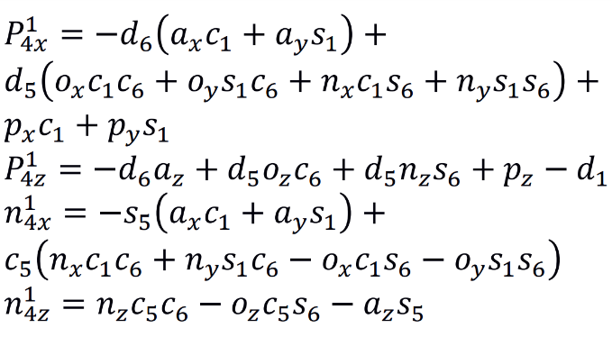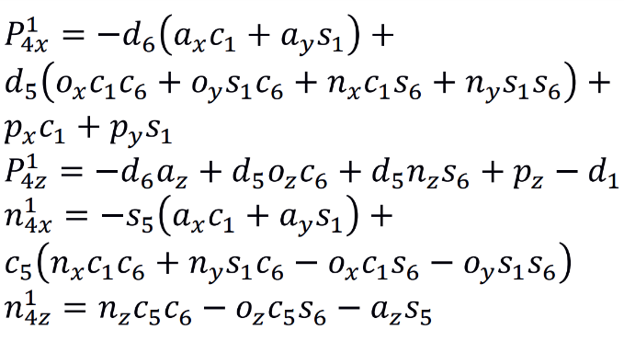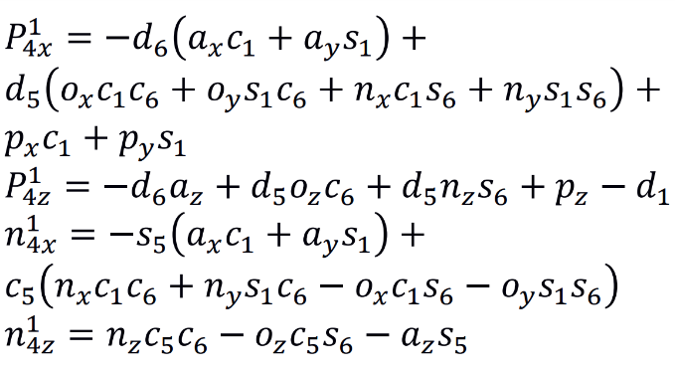

## بررسی سینماتیک معکوس برای چندین وضعیت متفاوت

در این قسمت برای همان حالاتی که در سینماتیک مستقیم مورد برسی قرار دادیم، سینماتیک معکوس را بررسی میکنیم. برای این منظور ماتریس‌های تبدیل خروجی در سینماتیک مستقیم را به عنوان ورودی بخش سینماتیک معکوس قرار می‌دهیم.

**الف) بررسی وضعیت صفر ربات**

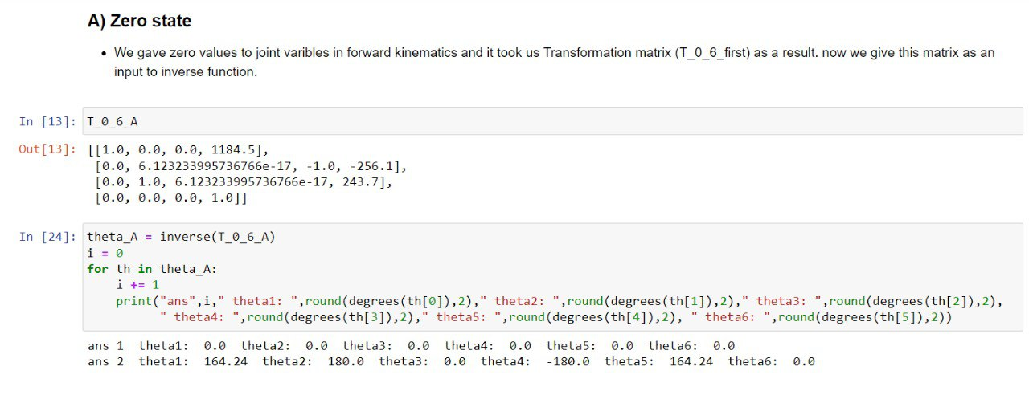در این حالت در قسمت سینماتیک مستقیم تمامی زوایای ورودی را برابر با صفر درجه گذاردیم. حال اگر ماتریس تبدیل به دست آمده از آن بررسی را در این جا نیز قرار دهیم، انتظار داریم تمامی زاویای 0 را به عنوان خروجی بگرداند.

**ب) بررسی وضعیت کاملا کشیده**

باتوجه به فریم گذاری گفتیم، زمانی ربات به حالت کشیده در می‌آید که زویای تتا به صورت زیر باشند:

تتا1: دلخواه | تتا2: 90 درجه | تتا3: 0 درجه | تتا4: 90-درجه | تتا5: 0 درجه | تتا6: دلخواه

که تتا1 را مقدار 45 درجه و تتا6 را هم مقدار 60 درجه به عنوان مقادیر دلخواه دادیم. حال اگر ماتریس تبدیل نهایی را به تابع سینماتیک معکوس دهیم انتظار داریم که همین زوایای گفته شده را بگیریم.

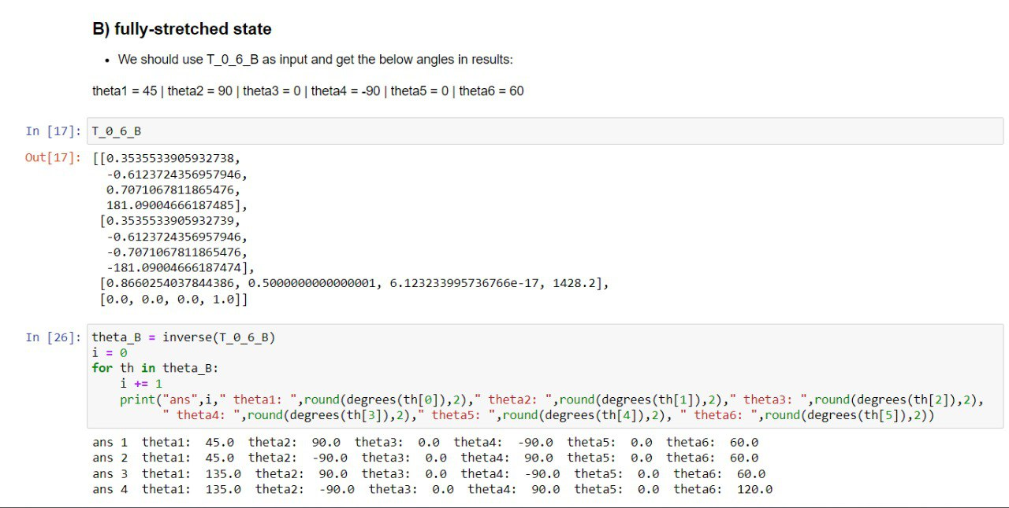

**ج) بررسی یک وضعیت دلخواه**

برای بررسی وضعیت دلخواه ما زوایای مفاصل را به صورت دلخواه انتخاب کردیم و برابر مقادیر زیر بود:

تتا1: 30 درجه | تتا2: 45 درجه | تتا3: 26 درجه | تتا4: 50 درجه | تتا5: 60 درجه | تتا6: 80 درجه

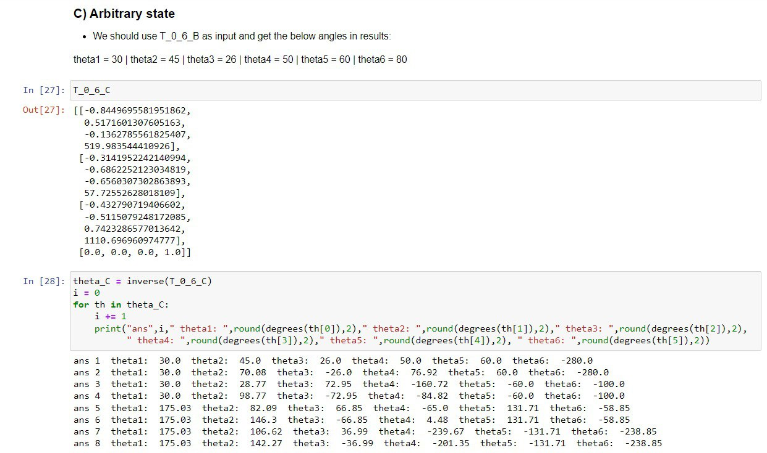حال اگر ماتریس تبدیل نهایی را به تابع سینماتیک معکوس دهیم انتظار داریم که همین زوایای گفته شده را به عنوان یکی از خروجی‌های قابل قبول بگیریم.

## آزمایش الگوریتم سینماتیک معکوس

همانطور که در قسمت قبل مشاهده کردید برای حالت وضعیت دلخواه ما ست زوایای زیر را به عنوان ورودی به سینماتیک مستقیم به عنوان ورودی دادیم:

تتا1: 30 درجه | تتا2: 45 درجه | تتا3: 26 درجه | تتا4: 50 درجه | تتا5: 60 درجه | تتا6: 80 درجه

در نهایت نتیجه به صورت زیر شد:

سپس همین ماتریس تبدیل به دست آمده را به عنوان ورودی قسمت سینماتیک معکوس دادیم و سپس دیدیم که همان ست زاویه در قسمت ans1 ظاهر شد. پس صحت کد و روابط به دست آمده تایید شد.

دقت شود که در تتا6 مقدار 280- به دست آمده است که همان زاویه 80 درجه می‌باشد.

## صحه گذاری سینماتیک معکوس

در اینجا نیز به کمک ابزار پیترکورک این صحه سنجی را انجام داده ایم. برای وضعیت صفر ربات خواهیم داشت:

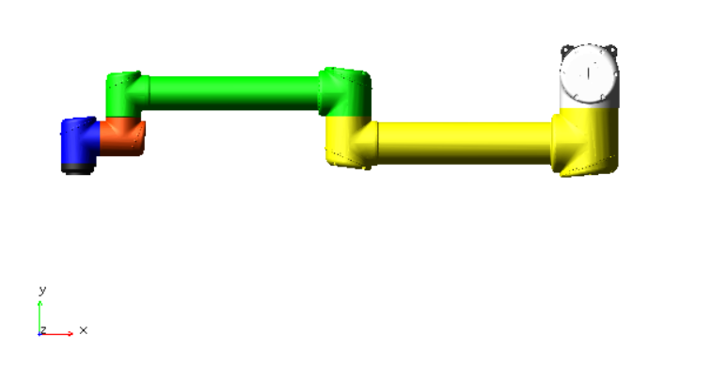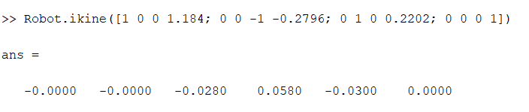

شکل 17- نمایش ربات در وضعیت صفر در ادمز (fully stretched)

شکل 18- صحه سنجی وضعیت صفر ربات

# فصل چهارم

**ژاکوبین**

میدانیم که در رباتیک از ژاکوبین برای برقراری رابطه بین سرعت مفاصل و سرعت‌های فضای کارتزین نقطه tip از بازو استفاده میشود.

$${}_{}^{0}v= {}_{}^{0}{J(θ)} \dot{θ}$$

برای به دست آوردن ماتریس ژاکوبین در کلاس درس 3 روش متفاوت گفته شد:

1. روش انتشار سرعت
2. مشتق گیری مستقیم
3. روش جیگزین (Alternative Approach)

که ازبین این موارد ما روش alternative approach را انتخاب کردیم که در ادامه به آن میپردازیم.

## استخراج ماتریس ژاکوبین

باتوجه به تعریف و رابطه‌ای که در بالا تعریف کردیم ، داریم:

$$v= {}_{}^{0}{J(θ)} \dot{θ} → \left[\begin{matrix}v \\ ω\end{matrix}\right]= \left[\begin{matrix}{{}_{}^{0}J}_{v}^{} \\ {{}_{}^{0}J}_{ω}^{}\end{matrix}\right] \dot{θ} →\left\{\begin{aligned}v={{}_{}^{0}J}_{v}^{} \dot{θ} \\ ω= {{}_{}^{0}J}_{ω}^{} \dot{θ}\end{aligned}\right.$$

در حقیقت سرعت زاویه ای عملگر نهایی ربات برابر با مجموع بردار تمام سرعت زاویه های مفاصل ربات نسبت به یک دستگاه مرجع است. همچنین سرعت خطی عملگر نهایی مشتق زمانی بردار موقعیت آن نسبت به یک دستگاه مرجع تعریف می شود. به کمک نکات گفته شده می توان سرعت عملگر نهایی و به دنبال آن، ژاکوبین را با روش ساده تری نسبت به دستگاه مرجع محاسبه نمود.

ستون‌های ماتریس ژاکوبین نسبت به دستگاه پایه بسته به نوع مفصل کشویی یا دورانی تابع بردار محور مفصل، موقعیت دستگاه مفصل و موقعیت دستگاه عملگر نهایی هستند:

$$\left\{\begin{aligned}Revolute : {{}_{}^{0}J}_{i}^{}= \left[\begin{matrix}Z_{i}×(O_{e}-O_{i}) \\ Z_{i}\end{matrix}\right] \\ Prismatic: {{}_{}^{0}J}_{i}^{}= \left[\begin{matrix}Z_{i} \\ 0\end{matrix}\right] \end{aligned}\right.$$

در این روابط زیروند i در حقیقت برای یک ربات با n مفصل از مقدار یک تا مقدار تعداد مفاصل ربات خواهد بود.

در کدی که زده ایم باتوجه به اینکه ${{}_{}^{0}T}_{i}^{}$ را از قبل محاسبه کردیم، میتوان به راحتی پارامترهای لازم برای محاسبه ماتریس ژاکوبین را استخراج کرد. درحقیقت میتوان گفت که $Z_{i}$ ها همان مقادیر 3 سطر اول از ستون سوم ماتریس ${{}_{}^{0}T}_{i}^{}$ و همچنین $O_{i}$ ها همان مقادیر 3 سطر اول ستون چهارم ${{}_{}^{0}T}_{i}^{}$ ها میباشد.

در نهایت ماتریس J ما به صورت زیر خواهد شد.

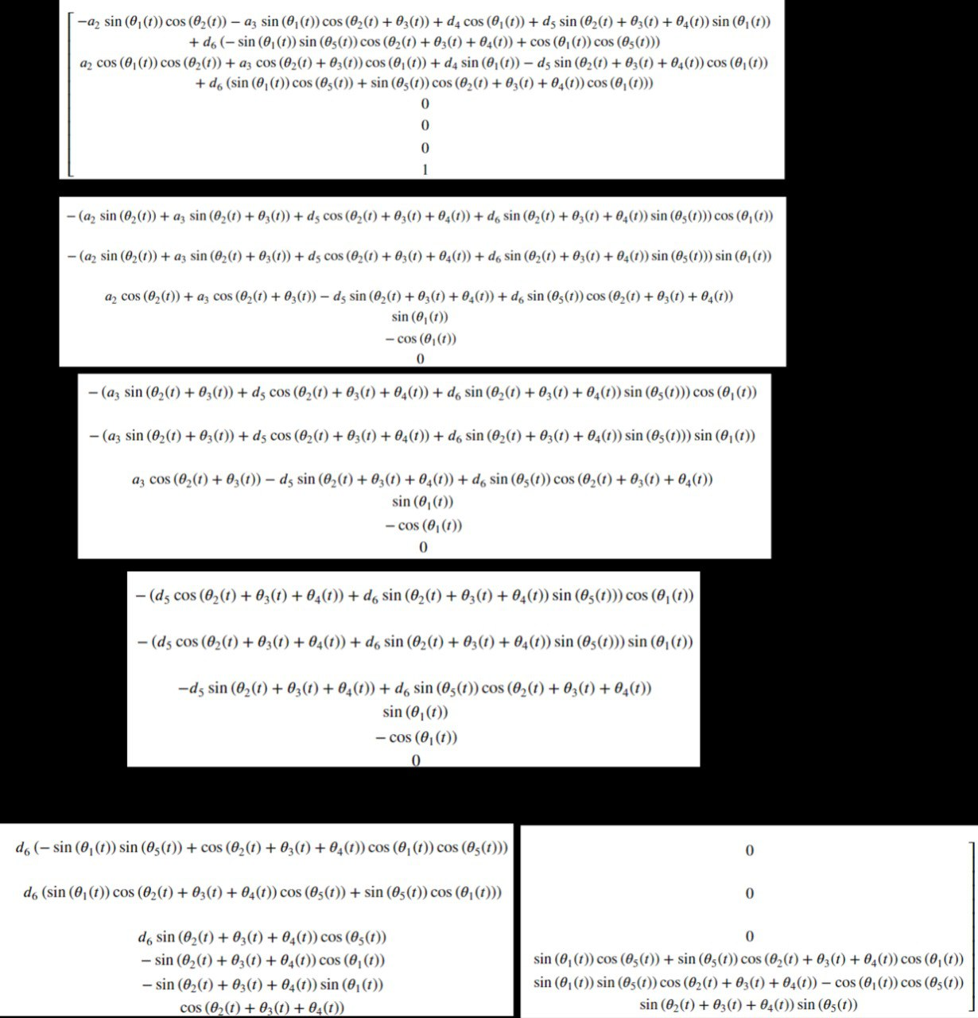

همچنین با جایگذاری مقادیر عددی به جای پارامترها و دادن زاویه‌های دلخواه میتوان ماتریس ژاکوبین را محاسبه نمود. تابعی تعریف شده است که پارامترها را به عنوان ورودی گرفته و خروجی آن ماتریس عددی نهایی میباشد.

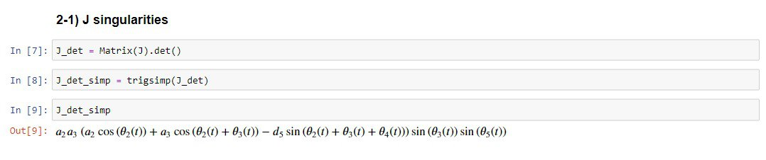میدانیم که زمانی که ربات مچ داشته باشد و درواقع Decoupled باشد، باعث میشود که جهت گیری و موقعیت را به روایتی از هم جدا کرد و به صورت Decoupled در آورد و در حقیقت جهت گیری را میتوان به مچ نسبت داد و موفعیت را به 3 درجه اول نسبت داد. چون ربات ما مچ ندارد، نمیتوان ماتریس‌های ژاکوبین موقعیت و جهت گیری را به طور جداگانه برسی کرد.

## بررسی نقاط سینگولاریتی و تقسیم بندی بر حسب موقعیت و جهتگیری

در بازوی رباتیک مزایای بسیاری مانند تکرارپذیری بالا، سرعت سریع و دامنه کاری گسترده وجود دارد. با این حال، محدودیتی به نام سینگولاریتی وجود دارد.

می توان گفت، سینگولاریتی حالتی است که حرکت خطی ربات در نزدیکی ناحیه سینگولار محدود می‌شود. با توجه به سینماتیک، هیچ جوابی برای سینماتیک معکوس در ناحیه سینگولار وجود ندارد. از نظر ریاضی، سینگولاریتی زمانی اتفاق می افتد که رتبه ماتریس ژاکوبین کمتر از رتبه کامل شود، به این معنی که ماتریس معکوس ژاکوبین وجود ندارد. از نظر فیزیکی، در هنگام سینگولار شدن، ربات یک یا چند درجه آزادی را از دست می دهد، بنابراین‌ ممکن است نتواند در جهات خاصی حرکت کند.

در واقعیت نیز در هنگامی که با سینگولاریتی روبرو میشویم، لازم است که مفصل مورد نظر یک حرکت را با سرعت بالایی انجام دهد و این سرعت بالا یعنی گشتاور بالا نیاز است و گشتاور بالا نیز یعنی موتورها باید جریان زیادی بکشند و این منجر به سوختن موتور میشود. بنابراین لازم است که نقاط سینگولار شناسایی و در صورت لزوم برطرف شوند.

* **لازم به ذکر است، در اینجا ربات انتخابی ما دارای مچ نمیباشد و لذا سینگولاریتی را برحسب موقعیت و جهت گیری تقسیم بندی کرد.**

برای محاسبه نقاط سینگولاریتی همانطور که اشاره شد، میتوان نقاطی را که در آن‌ها دترمینان ماتریس ژاکوبین 0 میشود را معرفی کرد. ماتریس ژاکوبین کلی ما یک ماتریس 6 در 6 و مربعی میباشد پس میتوان به راحتی به کمک کد نویسی دترمینان آن را محاسبه نمود و برابر با 0 قرار داد. در صورتی که دترمینان را محاسبه کنیم قطعا عبارت بسیار بزرگی خواهد شد و لازم است حتما آن را simplify کنیم تا بتوان آن را برابر با 0 قرار داد و با حل آن نقاط سینگولار را یافت و همچنین تحلیل کرد.

برای بدست آوردن جهت‌های تکین ربات، می‌بایست از ماتریس ژاکوبین 6 در 6 دترمینان گرفت. با مساوی صفر قرار دادن دترمینان، نقاط سینگولار بدست می‌آید.

$$\det\left(j\right)=a_{2}a_{3}\left(a_{2}c_{2}+a_{3}c_{23}-d_{5}s_{234}\right)s_{3}s_{5}$$

از مساوی صفر قرار دادن عبارت بالا خواهیم داشت:

$$s_{3}=0 یا s_{5}=0 یا a_{2}c_{2}+a_{3}c_{23}-d_{5}s_{234}=0$$

## تحلیل فیزیکی نقاط سینگولاریتی

همانطور که مشاهده شد، سه حالت وجود دارد که رخ دادن آنها ربات را به وضعیت سینگولار می‌برد. در حقیقت 3 نوع سینگولاریتی در آن داریم:

* سینگولاریتی‌های Wrist و Shoulder و Elbow

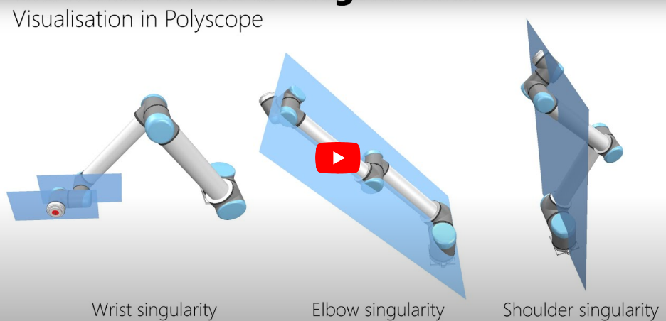

1. **بررسی حالت اول: حالت Elbow singularities**

$$s_{3}=0$$

در این حالت محورهای مفاصل 2 و 3 و4 در یک صفحه قرار میگیرند و باعث میشوند elbow در موقعیتش قفل شود. به عبارتی بدین معناست که لینک‌های دوم و سوم، هم جهت ($θ_{3}=0$) یا خلاف جهت ($θ_{3}=±π$) یکدیگر قرار دارند. حالتی که زاویه مفصلی صفر است را به اصلاح $Fully stretched$ و دیگری را $Folded back$ گویند. این سینگولاریتی از نوع سینگولاریتی مزری به حساب می‌آید.

شکل 19- نمایی از فریم گذاری ربات و حالت سینگولار Elbow

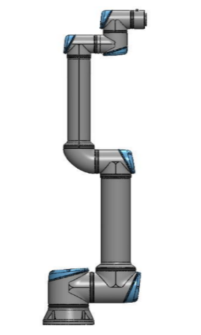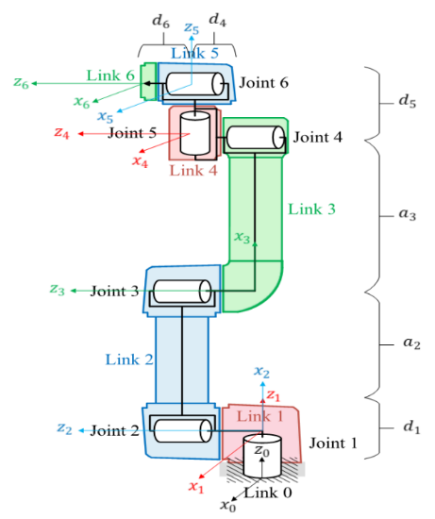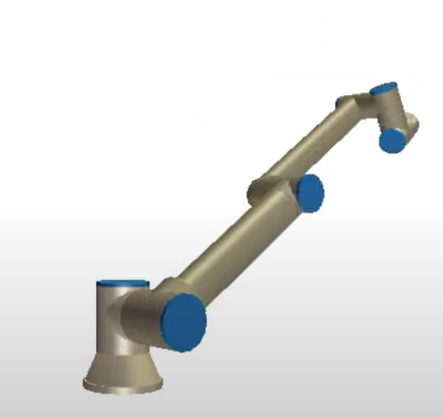

1. ***بررسی حالت دوم: حالت Wrist Singularities***

$$s_{5}=0$$

برای بررسی این حالت نگاهی به فریم گذاری روی ربات می‌اندازیم:

با کمی دقت می‌توان دریافت که در این وضعیت، هر دو محور $z_{4} و z_{6}$ در یک راستا و موازی قرار گرفته و کار یکسانی را انجام می‌دهند. به عبارت دیگر، جهت گیری که توسط دو درجه آزادی چهارم و ششم ایجاد می‌شود یکسان است و خروجی نهایی جمع یا اختلاف $θ_{4} و θ_{6}$ خواهد بود. ربات در این وضع یک درجه آزادی خود را ازدست داده و دچار سینگولاریتی می‌شود. این سینگولاریتی از نوع سینگولاریتی داخلی به حساب می‌آید. زمانی رخ میدهد که تتا5 مقادیر $±180$ و یا $±360$ ویا 0 را اختیار کند.

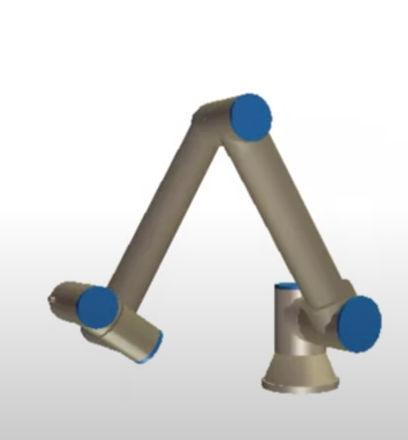

شکل 20- حالت سینگولار Wrist

1. **بررسی حالت سوم: حالت Shoulder singularities**

$$a_{2}c_{2}+a_{3}c_{23}-d_{5}s_{234}=0$$

برای تحلیل این عبارت نیز از شماتیک ربات و فریم گذاری روی آن کمک می‌گیریم:

می‌دانیم جابجایی اندافکتور ناشی از جمع جابجایی­هایی است که مفاصل قبل ایجاد می‌کنند. اما پیکربندی‌هایی برای ربات وجود دارد که در آن، اثرات این جابجایی‌ها خنثی می‌گردد. حالت سومی که دترمینان ژاکوبین را صفر می‌کند، مبین این پیکربندی است. در این وضعیت موقعیت اندافکتور همواره روی محور $y_{1}$ قرار داشته و سرعت آن در راستای عمود بر آن یعنی $x_{1}$، صفر است. ست‌های مختلفی از زوایا در این معادله صدق می‌کند که با توجه به آن، سینگولاریتی می‌تواند از نوع داخلی یا مرزی باشد.

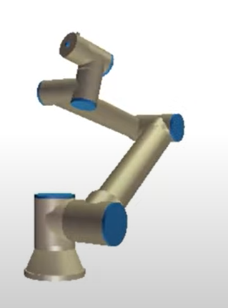به طور خلاصه این سینگولاریتی زمانی رخ میدهد که محل تقاطع محورهای 5 و6 با صفحه عبوری از محورهای مفاصل 1 و2 همتراز شود.

شکل 21- حالت سینگولار Shoulder

## راه حل برطرف کردن سینگولاریتی

همانطور که پیش‌تر اشاره شد، نقاط سینگولاریتی برای ما نامطلوب هستند و تا جای ممکن باید سعی کرد از آن‌ها دوری کرد و راه حلی یافت تا آن‌ها را برطرف کرد چراکه همانطور که گفتیم در نقاط سینگولار گشتاور زیادی نیاز است که باعث می‌شود موتور جریان زیادی بکشد و بسوزد. در متن درس نیز اشاره شد که برای برطرف کردن سینگولاریتی راه‌هایی وجود دارد از جمله آنکه در طراحی تغییراتی ایجاد کرد و مثلا در لینک‌ها ایجاد کرد. سینگولاریتی در مرز را می توان با کار نکردن در حد نهایی ربات در مرز ها رفع کرد. همچنین با Offset دادن، می توان کاری کرد که اند افکتور در راستای مفصل پایه قرار نگیرد.

برای توضیحات بیشتر میتوانید به [لینک](https://www.universal-robots.com/articles/ur/application-installation/what-is-a-singularity/) مراجعه نمایید.

# فصل پنجم

**استخراج مشخصات موردنیاز لینک‌ها**

قبل از وارد شدن به تحلیل دینامیکی و نوشتن معادلات مربوطه لازم است تا باتوجه به فایل ‌های Solid که داریم مشخصات لینک‌ها از قبیل جرم، ممان اینرسی و مکان مرکز جرم لینک‌ها را به دست آوریم. این مشخصات برای نوشتن معدلات دینامیکی چه به روش لاگرانژ و چه روش نیوتن اویلر نیاز می‌شود. البته بعضا در کاتالوگ ربات نیز ممکن است این موارد ذکر شود ولی به هر حال از آنجایی که در نهایت قرار است به کمک همین فایل‌ها‌ی Solid عملیات صحت سنجی را انجام دهیم فلذا موارد ذکر شده را از همین فایل‌های طراحی به دست می‌آوریم.

## مشخصات لینک اول

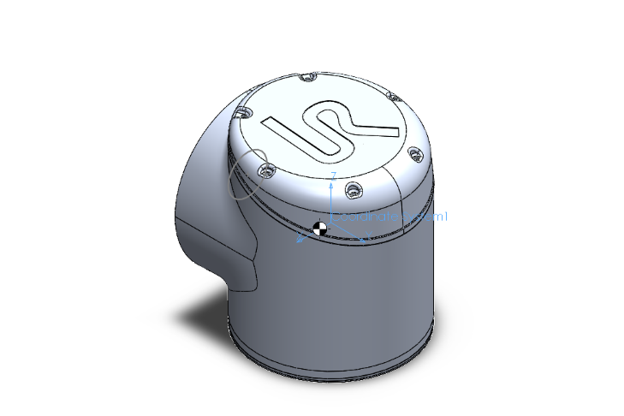

شکل 22- لینک1 به همراه فریم اول

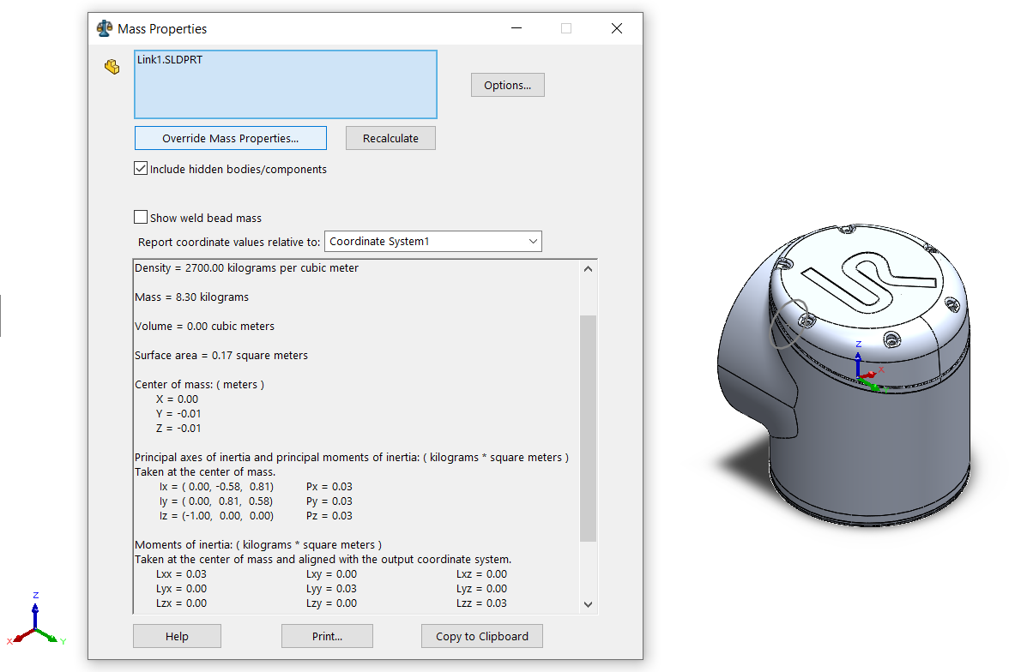

شکل 23- ممان‌های اینرسی لینک1 حول مرکز جرم

## مشخصات لینک دوم

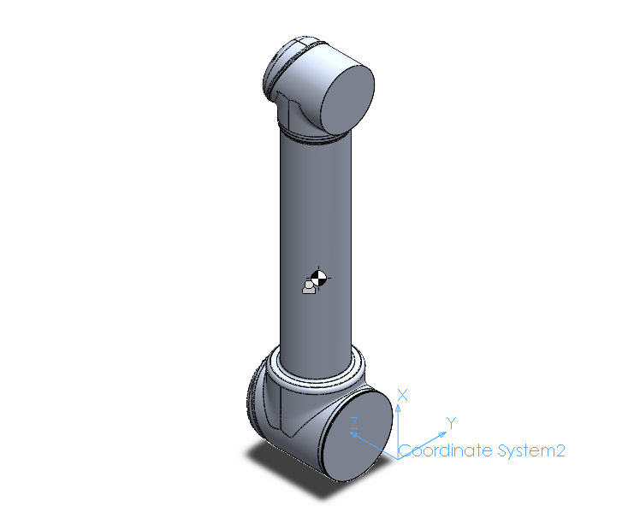

شکل 24- لینک2 به همراه فریم دوم

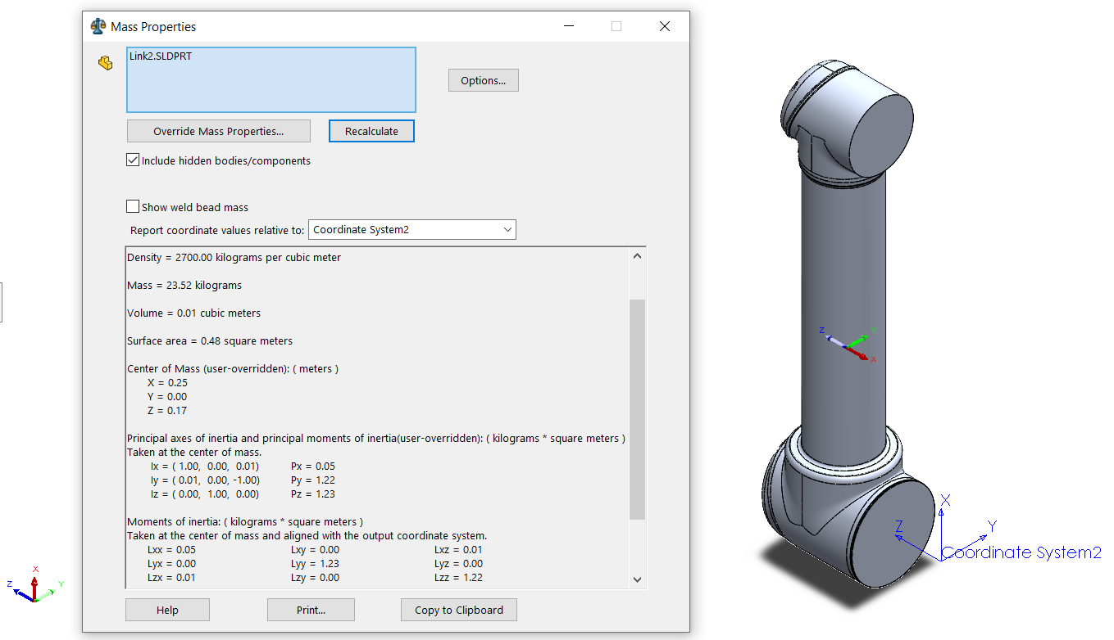

شکل 25- ممان‌های اینرسی لینک2 حول مرکز جرم

## مشخصات لینک سوم

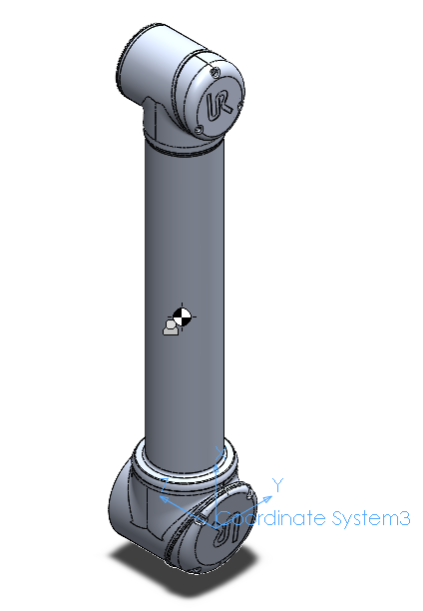

شکل 26- لینک3 به همراه فریم سوم

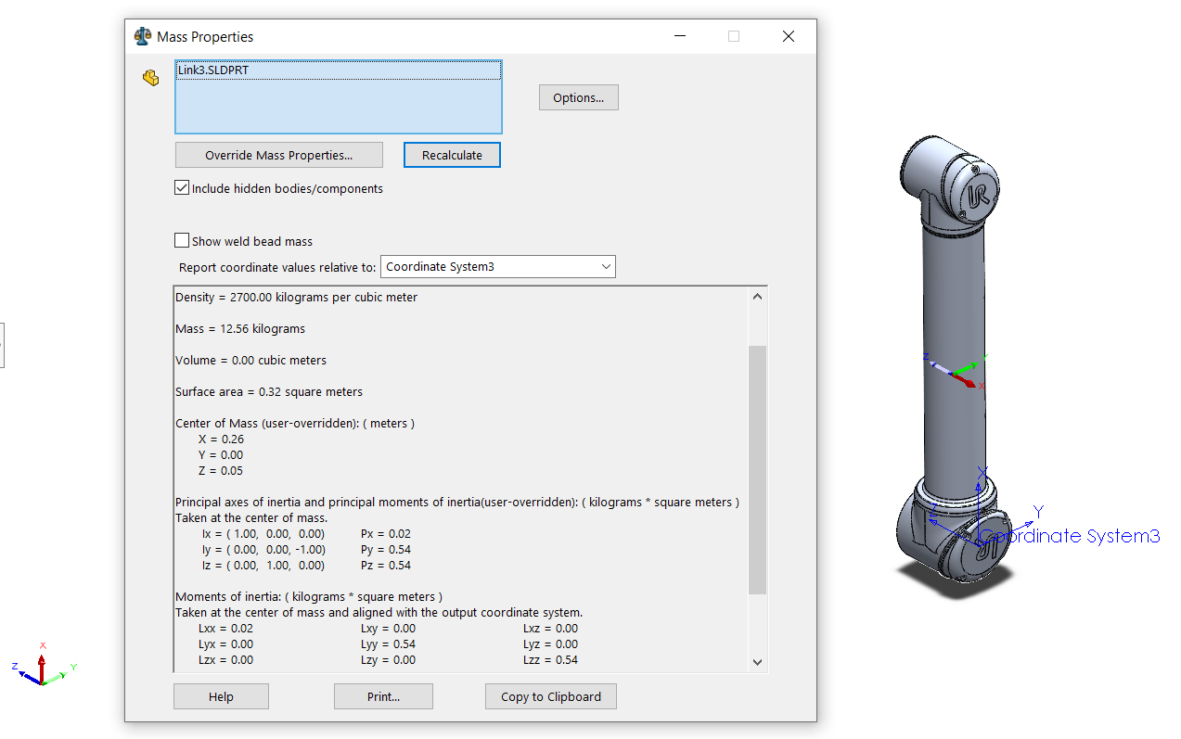

شکل 27- ممان‌های اینرسی لینک3 حول مرکز جرم

## مشخصات لینک چهارم

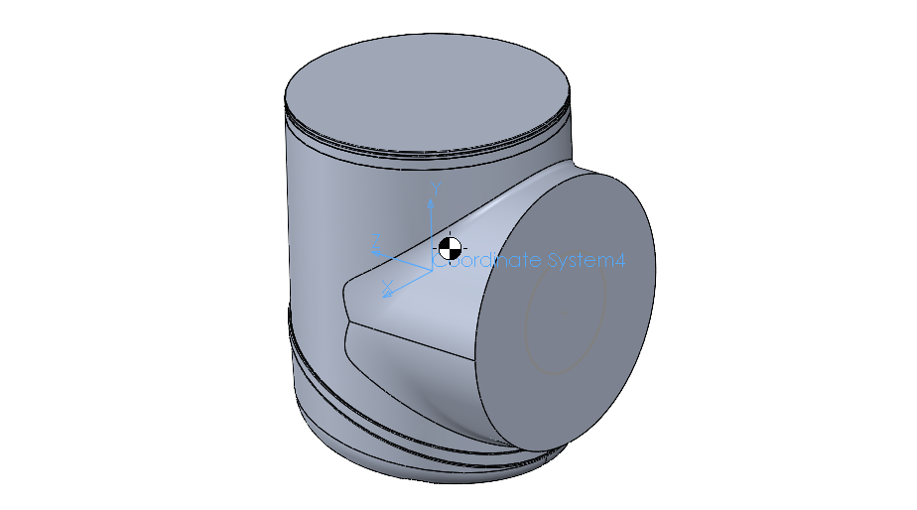

شکل 28- لینک چهارم به همراه فریم چهارم

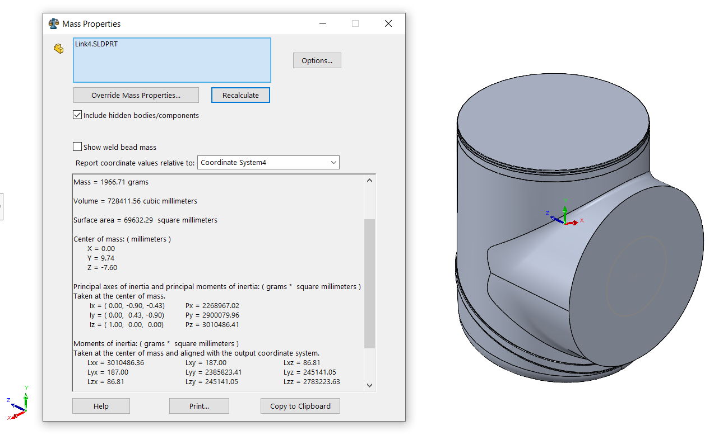

شکل 29- ممان‌های اینرسی لینک4 حول مرکز جرم

## مشخصات لینک پنجم

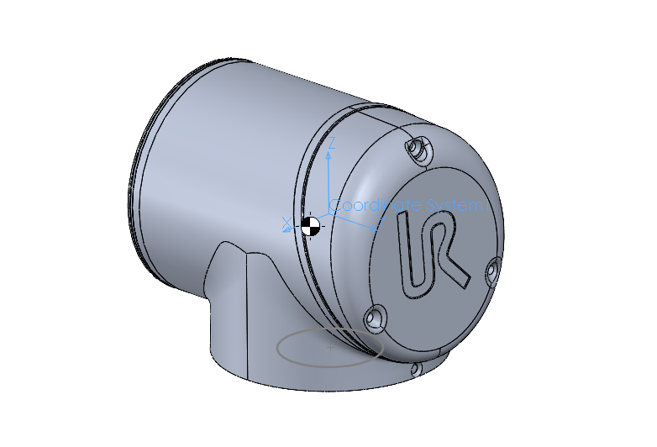

شکل 30- لینک 5 به همراه فریم پنجم

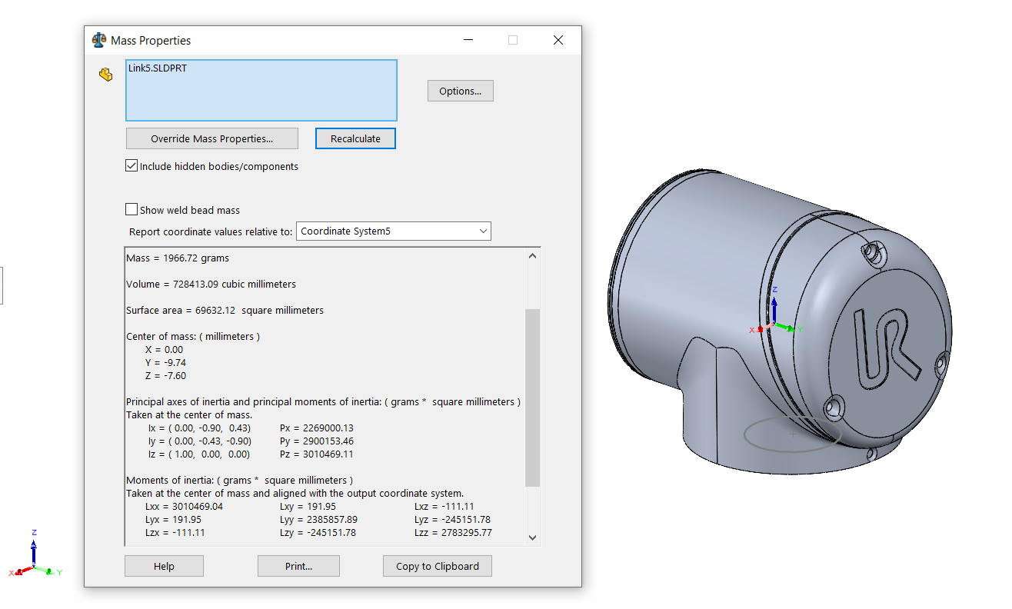

شکل 31- ممان‌های اینرسی لینک5 حول مرکز جرم

## مشخصات لینک ششم

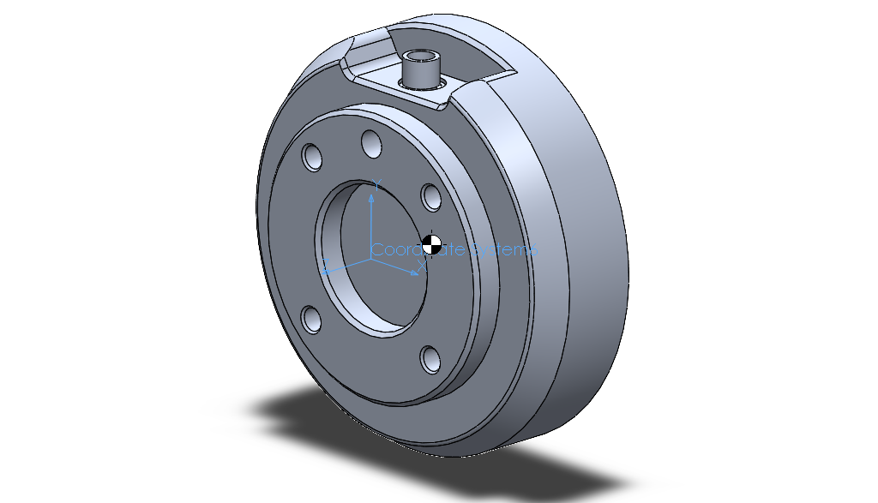

شکل 32- لینک6 به همراه فریم ششم

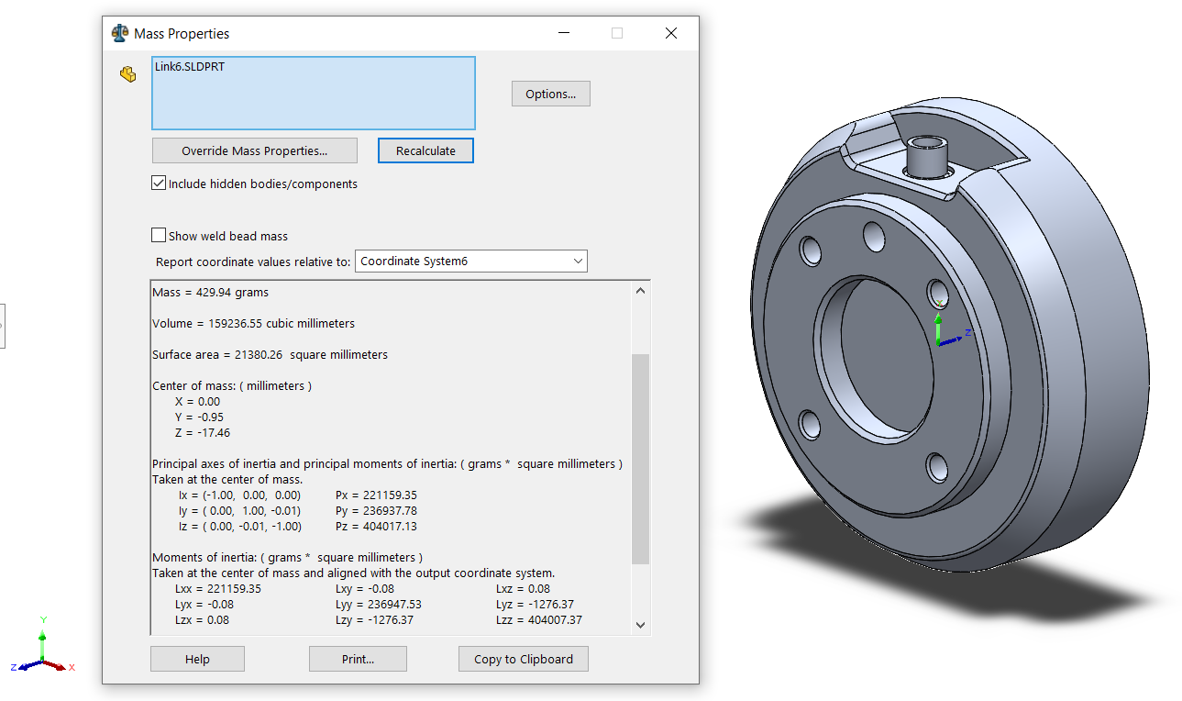

شکل 33- ممان‌های اینرسی لینک6 حول مرکز جرم

# فصل ششم

**دینامیک**

## توضیحات اولیه بخش دینامیک

دینامیک در حقیقت بررسی نیروهایی است که منجر به حرکت ربات می‌شوند. حرکت ربات ما میتواند دوتا منشا داشته باشد:

* گشتاورهای اعمال شده توسط Actuatorها
* نیروهای خارجی وارده به ربات

در این قسمت قصد داریم تا معادلات دینامیکی ربات را به دست آوریم. در رابطه دینامیک ربات با دو مسئله مواجه هستیم:

* ورودی ما مقادیر $θ$ و $\dot{θ}$ و $\ddot{θ}$ باشد و ما براساس آن‌ها بتوانیم مقادیر مورد نیاز برای گشتاورهای مفاصل را بیابیم. که به آن Inverse Dynamics گویند و برای کنترل ربات به کار میرود.
* ورودی ما بردار گشتاور $τ$ باشد و سپس براساس آن مقادیر $θ$ و $\dot{θ}$ و $\ddot{θ}$ را بیابیم که به آن Forward Dynamics گویند و در شبیه سازی ربات به کار میرود.

طبق مطالبی که در درس مطالعه کردیم، برای به دست آوردن معادلات دینامیک دو روش «نیوتن-اویلر» و «لاگرانژ» را داریم که ما در این جا با هردو روش معادلات را به دست می‌آوریم. لازم به ذکر است که مشخصات لینک‌ها مانند جرم و اینرسی و مرکز جرم و ... در قسمت قبل به کمک فایل‌های سالید به دست آمدند و در این قسمت از آن‌ها اسفاده خواهیم کرد.

## استخراج معادلات دینامیک در فضای متغیرهای مفصلی به روش نیوتن

باتوجه با قواعد و روابطی که برای انتشار سرعت در ربات به دست آوردیم، در گام بعد به کمک مشتق گیری از آن‌ها میتوان شتاب خطی و زاویه‌ای را به دست آورد سپس به کمک دو معادله نیوتون برای حرکت خطی مرکز جرم و معادله اویلر برای دوران جسم صلب حول مرکز جرم معادلات دینامیکی ربات در روش نیوتون-اویلر به دست خواهند آمد.

از آنجایی که تمامی مفاصل ربات ما Revolute میباشد میتوان آن به کمک روابط زیر که در اسلایدهای درس آمده است به راحتی معادلات را استخراج کرد:

Outward iterations

$${}_{}^{i+1}{ω_{i+1}^{}}= {}_{}^{i+1}{R_{i}} {}_{}^{i}{ω_{i}^{}}+{\dot{θ}}_{i+1}{}_{}^{i+1}{{\hat{Z}}_{i+1}^{}}$$

$${}_{}^{i+1}{{\dot{ω}}_{i+1}^{}}= {}_{}^{i+1}{R_{i}} {}_{}^{i}{{\dot{ω}}_{i}^{}}+{}_{}^{i+1}{R_{i}} {}_{}^{i}{ω_{i}^{}}×{\dot{θ}}_{i+1}{}_{}^{i+1}{{\hat{Z}}_{i+1}^{}}+{\ddot{θ}}_{i+1}{}_{}^{i+1}{{\hat{Z}}_{i+1}^{}}$$

$${}_{}^{i+1}{{\dot{v}}_{i+1}^{}}= {}_{}^{i+1}{R_{i}}({}_{}^{i}{{\dot{ω}}_{i}^{}}×{}_{}^{i}{P_{i+1}^{}}+{}_{}^{i}{ω_{i}^{}}×\left({}_{}^{i}{ω_{i}^{}}×{}_{}^{i}{P_{i+1}^{}}\right)+{}_{}^{i}{{\dot{v}}_{i}^{}}$$

$${}_{}^{i+1}{{\dot{v}}_{C_{i+1}}^{}}={}_{}^{i}{{\dot{ω}}_{i}^{}}×{}_{}^{i+1}{P_{C_{i+1}}^{}}+{}_{}^{i+1}{ω_{i+1}^{}}×\left({}_{}^{i+1}{ω_{i+1}^{}}×{}_{}^{i+1}{P_{C_{i+1}}^{}}\right)+{}_{}^{i+1}{{\dot{v}}_{i+1}^{}}$$

$${}_{}^{i+1}{F_{i+1}^{}}=m_{i+1}{}_{}^{i+1}{{\dot{v}}_{C_{i+1}}^{}}$$

$${}_{}^{i+1}{N_{i+1}^{}}={}_{}^{C_{i+1}}{I_{i+1}} {}_{}^{i+1}{{\dot{ω}}_{i+1}^{}}+{}_{}^{i+1}{ω_{i+1}^{}}× {}_{}^{C_{i+1}}{I_{i+1}}{}_{}^{i+1}{ω_{i+1}^{}}$$

در این مرحله باتوجه به اینکه 6 درجه آزادی داریم، اندیس‌های i از 0 تا 5 مقدار دهی میشوند.

Inward Iterations:

$${}_{}^{i}{f_{i}^{}}= {}_{}^{i}{R_{i+1}} {}_{}^{i+1}{f_{i+1}^{}}+{}_{}^{i}{F_{i}^{}}$$

$${}_{}^{i}{n_{i}^{}}={}_{}^{i}{N_{i}^{}}+ {}_{}^{i}{R_{i+1}} {}_{}^{i+1}{n_{i+1}^{}}+{}_{}^{i}{P_{C_{i}}^{}}×{}_{}^{i}{F_{i}^{}}+{}_{}^{i}{P_{i+1}^{}}×{}_{}^{i}{R_{i+1}} {}_{}^{i+1}{f_{i+1}^{}}$$

$$τ_{i}={}_{}^{i}{n_{i}^{T}} {\hat{Z}}_{i}$$

در این مرحله، اندیس‌های i از 6 تا 1 مقدار دهی میشوند.

دقت شود که سرعت‌های خطی و زاویه‌ای فریم 0 نسبت به رفرنس بیان شده در همان فریم برابر با 0 میباشد. همچنین نیروها و گشتاورهای خارجی به ربات وارد نمیشوند پس:

$$\left\{\begin{aligned}{}_{}^{7}{f_{7}^{}}=0 \\ {}_{}^{7}{n_{7}^{}}=0\end{aligned}\right.$$

در روابط ${}_{}^{i+1}{R_{i}}$ ماتریس‌های دوران داخل ماتریس‌های تبدیلی است که در سینماتیک مستقیم به دست آوردیم منتها باید حواسمان باشد که Transpose شده است. همچنین ${}_{}^{i}{P_{i+1}^{}}$ ستون چهارم آن ماتریس‌های تبدیل میباشد.

در نهایت باتوجه به معادلات به دست آمده میتوان ماتریسM و بردارهای G و V را استخراج کرد. میدانیم که ضرایب $\ddot{θ}$ همان درایه‌های ماتریس M را میسازند. پس باتوجه به معادلات به دست آمده میتوان از آن‌ها نسبت به هریک از ${\ddot{θ}}_{1}$ تا ${\ddot{θ}}_{6}$ مشتق گرفت و ترم های دیگر 0 میشوند و ضرایب آنها پیدا میشود.

برای یافتن بردار V کافی است تا مقدار $\ddot{θ}$ ها و همچنین g را در عبارات پارامتری 0 نماییم تا آنچه باقی میماند فقط V باشد چراکه V فقط تابع $θ$ و $\dot{θ}$ است. در نهایت برای یافتن G نیز میتوان از معادلات برحسب g مشتق گرفت چرا که G فقط ترم هایی را در بر دارد که g در آن‌ها ظاهر شده باشد.

$$τ=M\left(θ\right)\ddot{θ}+V\left(θ,\dot{θ}\right)+G\left(θ\right)$$

به این ترتیب معادلات در فضای مفصلی استخراج میشوند. کد مربوط به این قسمت با پایتون زده شده است که در پیوست قرار گرفته است.

## استخراج معادلات دینامیک در فضای متغیرهای مفصلی به روش لاگرانژ

در روش لاگرانژ مبنا براین است تا با نوشتن انرژی پتانسیل و انرژی جنبشی و مشتق گرفت برحسب مختصات‌های تعمیم یافته، معادلات دینامیک را استخراج کرد. معادله کلی لاگرانژ به صورت زیر میباشد:

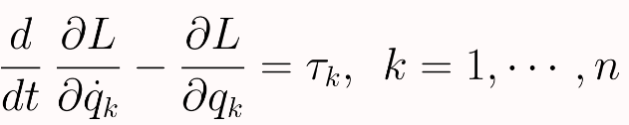

در نهایت چیزی که ما نیاز داریم آن است که ماتریس M و بردارهای C و G را به دست آوریم. برای این منظور روابط زیر را داریم:

$$M\left(θ\right)= \sum_{i=1}^{n}{\left\{m_{i} J_{v_{c_{i}}}^{T}\left(θ\right) J_{v_{c_{i}}}\left(θ\right)+ J_{ω_{c_{i}}}^{T}\left(θ\right) R_{i}\left(θ\right) {}_{}^{C_{i}}{I_{i}} R_{i}^{T}\left(θ\right) J_{ω_{i}}\left(θ\right)\right\} }$$

$$c_{kj}=\sum_{i=1}^{n}{c_{ijk}\left(θ\right) \dot{θ_{i}}}= \sum_{i=1}^{n}{\frac{1}{2}\left\{\frac{∂m_{kj}}{∂θ_{i}}+\frac{∂m_{ki}}{∂θ_{j}}+\frac{∂m_{ij}}{∂θ_{k}}\right\} \dot{θ_{i}}} →C\left(θ,\dot{θ}\right) √$$

$$\left\{\begin{aligned}g_{k}=\frac{∂P}{∂θ_{k}} \\ G\left(θ\right)=\left[g_{1}\left(θ\right) …g_{n}\left(θ\right)\right]\end{aligned}\right.$$

پس از به دست آوردن ماتریس و بردارهای فوق به راحتی میتوان به State Space form زیر رسید:

$$M\left(θ\right)\ddot{θ}+C\left(θ,\dot{θ}\right)\dot{θ}+G\left(θ\right)= τ$$

در این روش خوبیش آن است که ماتریس‌ها و بردارها به صورت مستقیم به دست می‌آیند و نیازی نیست تا آن‌ها را تفکیک کنیم. در نهایت هم میتوان این ماتریس‌ها را در شبیه ساز متلب و سیمولینک استفاده کرد تا مسئله Forward Dynamics را به راحتی حل کنیم.

کد مربوط به این قسمت در متلب زده شده و در پیوست قرار گرفته است.

## استخراج معادلات دینامیک در فضای کارتزین

در قسمت قبل توانستیم در نهایت معادلات دینامیک را در فضای مفاصل بنویسیم و به فرمت زیر برسیم:

$$τ=M\left(θ\right)\ddot{θ}+V\left(θ,\dot{θ}\right)+G\left(θ\right)$$

اکنون میخواهیم بین Joint Space و شتاب Cartesian رابطه برقرار کنیم. باتوجه به بخش‌های قبل میدانیم که بین سرعت در فضای کارتزین و فضای مفصلی به کمک ژاکوبین رابطه زیر را داشتیم:

$$\dot{X}=J\left(θ\right)\dot{θ}$$

حال اگر از طرفین یک مشتق زمانی بگیریم خواهیم داشت:

$$\ddot{X}=J\left(θ\right)\ddot{θ}+\dot{J}\left(θ\right)\dot{θ}$$

و اگر در طرفین آن $J^{-1}$ را ضرب کنیم:

$$\ddot{θ}=J^{-1}\left(θ\right)\ddot{X}-J^{-1}\left(θ\right)\dot{J}\left(θ\right)\dot{θ}$$

حال اگر این معادله به دست آمده را در همان رابطه‌ی ابتدایی بخش جایگذاری کنیم خواهیم داشت:

$$τ=M\left(θ\right)\left(J^{-1}\ddot{X}-J^{-1}\dot{J}\left(θ\right)\dot{θ}\right)+V\left(θ,\dot{θ}\right)+G\left(θ\right)$$

*حال میتوان معادله جدید را به صورت زیر تعریف کرد:*

$$τ=M_{X}\left(θ\right)\ddot{θ}+V_{X}\left(θ,\dot{θ}\right)+G_{X}\left(θ\right)$$

*که در آن روابط زیر بین پارامترهای فعلی و معادله قبل برقرار است:*

$$\left\{\begin{aligned}M_{X}\left(θ\right)=M\left(θ\right)J^{-1}\left(θ\right) \\ V_{X}\left(θ,\dot{θ}\right)=V\left(θ,\dot{θ}\right)-M\left(θ\right)J^{-1}\left(θ\right)\dot{J}\left(θ\right)\dot{θ} \\ G_{X}\left(θ\right)=G\left(θ\right)\end{aligned}\right.$$

*دقت کنید که $J\left(θ\right)$ باید در فریم یکسانی با $\ddot{X}$ نوشته شده باشد. به این ترتیب به راحتی با 3 رابطه به دست آمده میتوان معادلات دینامیک در فضای کارتزین را نیز به دست آورد.*

*کد مربوطه در متلب نوشته شده است.*

## شبیه سازی معادلات دینامیک( فضای متغیرهای مفصلی )درMatlab

ماتریس های M و بردارهای V و G بسیار بزرگ هستند و کار با آن‌ها بسیار سخت و زمانگیر میباشد. میتوان نشان داد که ماتریس M تا حد خوبی ثابت میماند و به ازای مقدار مختلف تتا میتوان مقدار ثابتی برای آن در نظر گرفت.

میدانیم که M تابع تتا میباشد. حال به ازای تتاهای 45 و 90 درجه برای M خواهیم داشت:

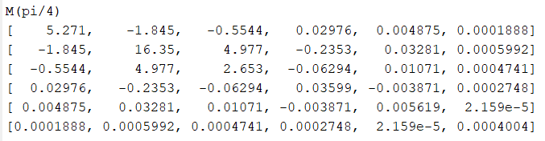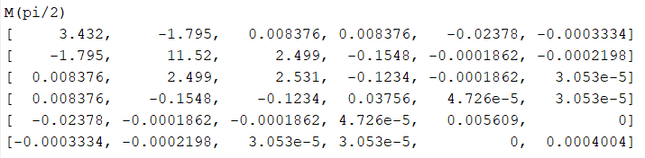

شکل 34 - ماتریس M برای تتاهای 45 درجه

شکل 35- ماتریس M برای تتاهای 90 درجه

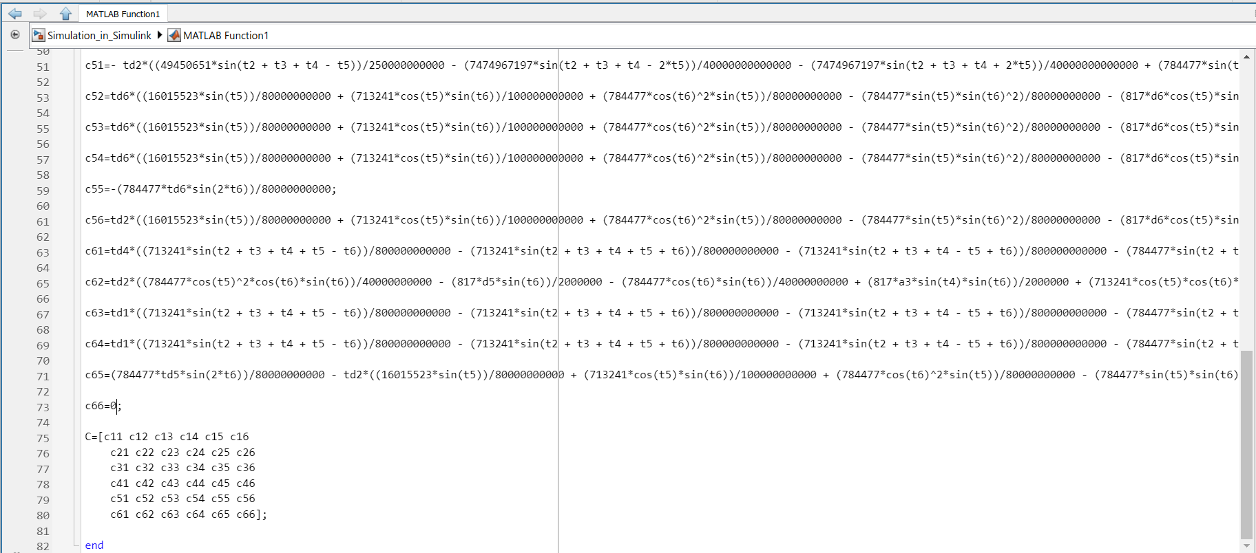

شکل 36- تعریف ماتریس C بصورت درایه به درایه

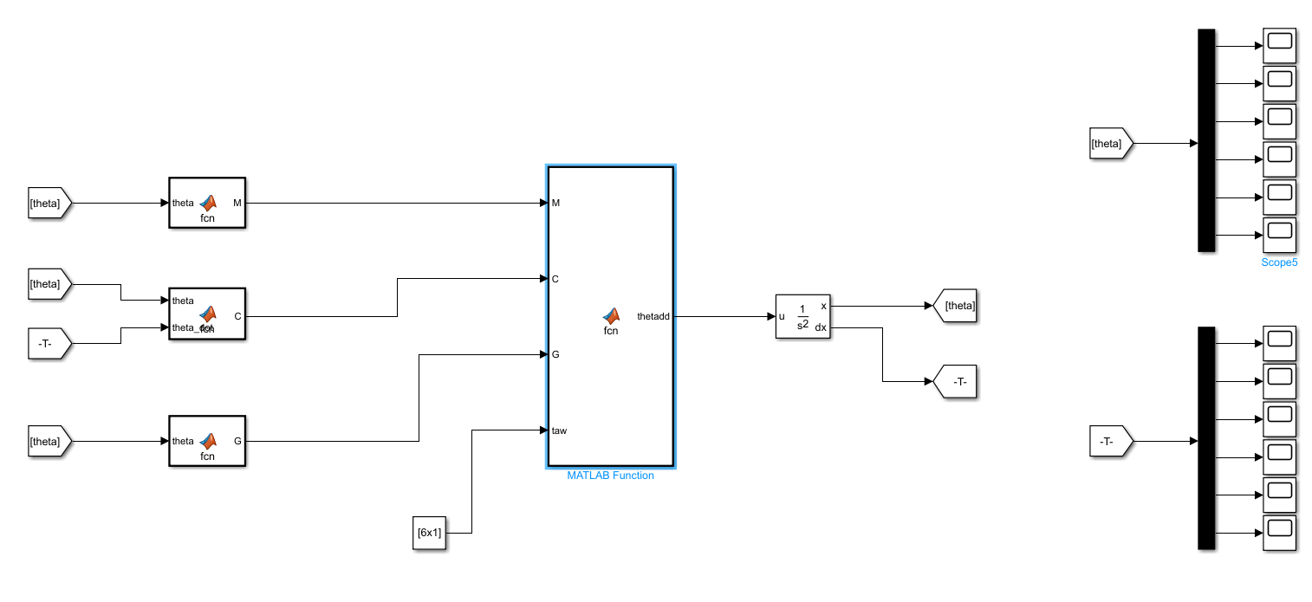

شکل 37-شبیه سازی با فیدبک تتا

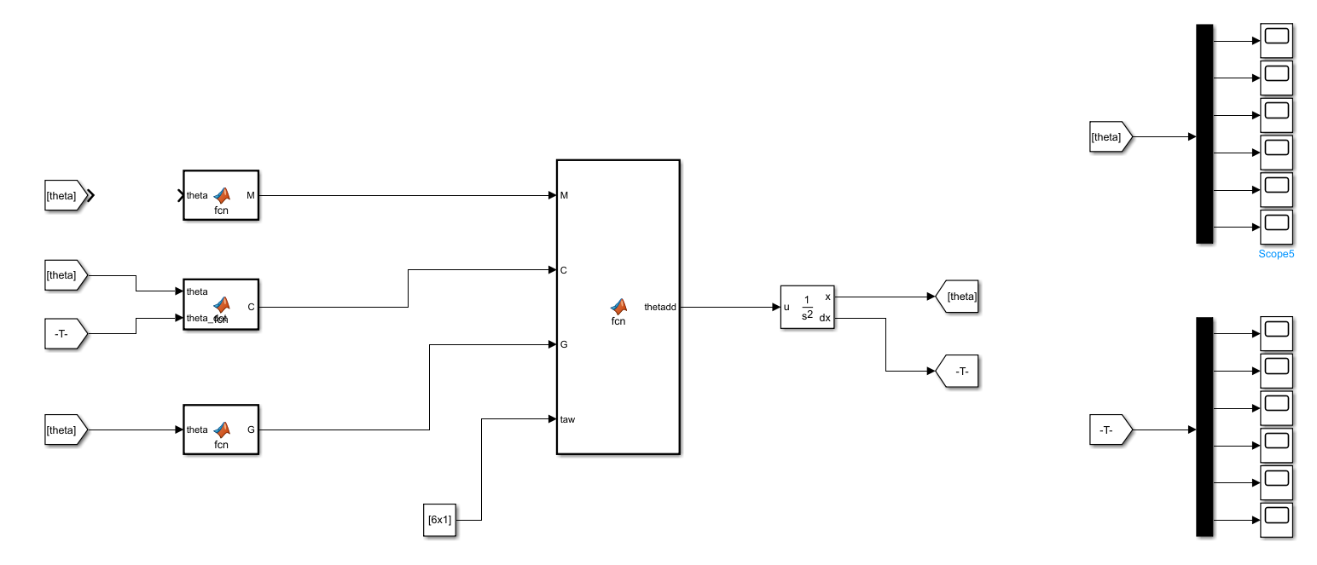فایل‌های متلب و سیمولنک این قسمت قرار داده شده است.

شکل 38- شبیه سازی بدون فیدبک تتا

## صحه گذاری معادلات دینامیک

باتوجه به اینکه از هر دو روش لاگرانژ و نیوتن-اویلر معادلات را به دست آوردیم میتوان با جاگذاری تتاها و تتادات‌ها ماتریس و بردارهای M و V و G را با یک دیگر مقایسه نمود.

در این دو روش مقادیر مربوط به تتاها را برابر با 0 قرار دادیم. همانطور که دیده میشود بردارها و ماتریس‌های مورد نظر تا حد زیادی مطابقت دارند. همچنین ماتریس M یک ماتریس متقارن شده است که مورد انتظار ما میباشد.

* 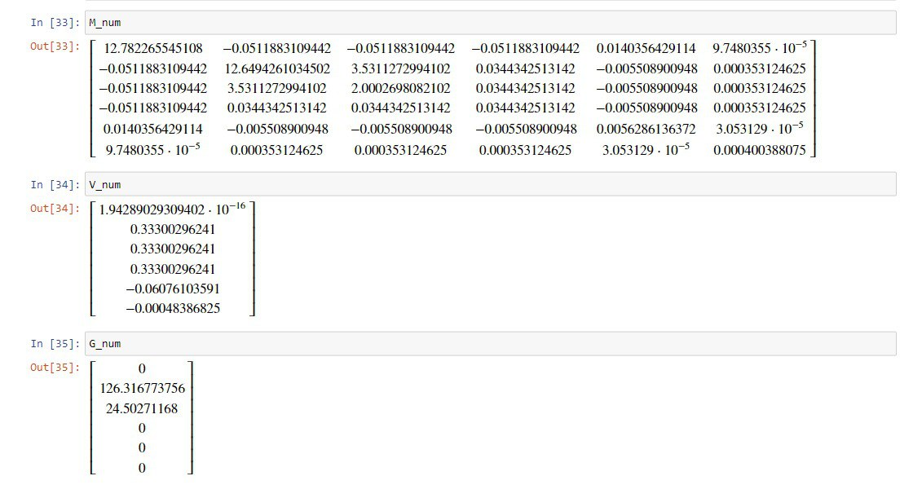با کمک روش نیوتن در کد پایتون به نتایج زیر رسیدیم:
* با کمک روش لاگرانژ نیز در کد متلب با همان شرایط گفته شده به مقادیر زیر رسیدیم:

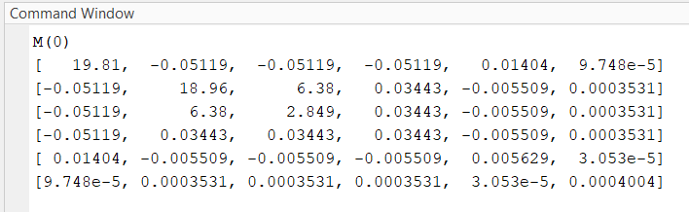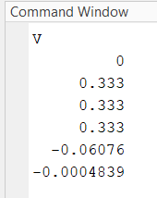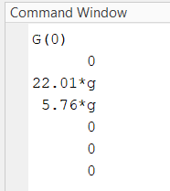

## شبیه سازی حرکت ربات در نرم افزار ادمز

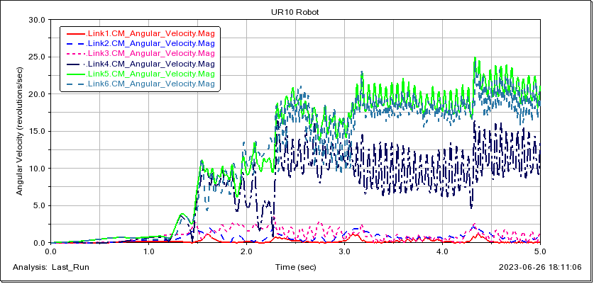برای شبیه سازی این قسمت، حالت ساده شده ای را درنظر گرفتیم که در آن‌، ربات بطور عمودی (خلاف جهت گرانش) قرار داشته و بدون هیچ شرط اولیه سرعت و جابجایی ای رها می‌شود. درحالت ایده‌آل انتظار می‌رود در نبود اغتشاشاتی مثل باد و ... ربات در وضع تعادل خود بماند. اما پس از لحظاتی بعد از رها شدن، تعادل خود را از دست داده و فرو می‌ریزد. این حرکات و نوسات بسیار کوچک از سمت اندافکتور آغاز شده و به کل ربات سرایت می‌کند. بعد از اینکه ربات از وضع تعادل خود خارج شد، حرکات پیش بینی نشده ای دارد و این حرکات بخاطر عدم وجود هیچ نیروی اتلاف کننده ای مثل اصطکاک ویسکوز مفاصل تا ابد ادامه می‌یابد.

نمودار 1- نمودار سرعت زاویه‌ای مراکز جرم ربات در اثر نیروی گرانش

در نمودار بالا و همه‌ نمودارهای بعدی، شبیه سازی تا ثانیه پنجم صورت گرفته است. همانطور که از روی نمودار بالا مشخص است، ابتدا لینک‌های نزدیک به اندافکتور که اینرسی دورانی کمتری دارند، سرعت گرفته و پیوسته به سرعت زاویه ای آنها افزوده می‌شود.

یکی از دلایلی که باعث از دست رفتن تعادل ربات در عدم حضور نیروی خارجی و اغتشاشات می‌شود، بخاطر حکاکی‌های روی موتورهای نزدیک اندافکتور است. بنظر می‌آید همین عدم تقارن بسیار کم باعث ایجاد چنین حرکتی شده است.

در فایل آپلود شده، در پوشه Adams ویدئویی از این شبیه سازی ضبط شده است.

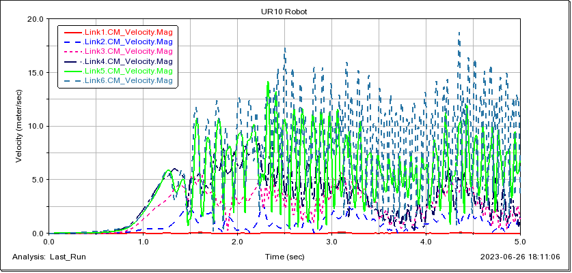

نمودار 2- سرعت خطی مراکز جرم ربات در اثر نیروی گرانش

این نمودار نیز نشان دنده سرعت خطی مراکز جرم در حضور نیروی گرانش و بدون اعمال هیچ گونه گشتاور خارجی ای به مفاصل می‌باشد. نمودار قرمز رنگ، سرعت خطی مرکز جرم لینک اول است که به علت بسیار نزدیک بودن مرکز جرم به محور دوران لینک اول، سرعتی بسیار کم و در حدود صفر دارد.

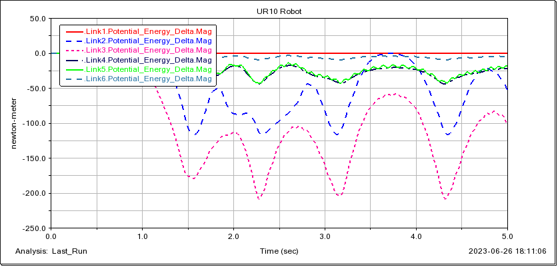

نمودار 3- تغییرات انرژی پتانسیل اعضای ربات

نمودار رسم شده در بالا، انرژی پتانسیل لینک‌های ربات را نشان می‌دهد که فرم کلی آن مثل نمودار سرعت خطی مراکز جرم ولی درجهت قرینه است. از این موضوع می‌توان اینطور برداشت کرد که برای این ربات که هیچ گونه میرایی ای در آن لحاظ نشده، پایستاری انرژی برقرار بوده و انرژی‌های جنبشی و پتانسیل بطور پیوسته درحال تبدیل شدن به یکدیگر اند.

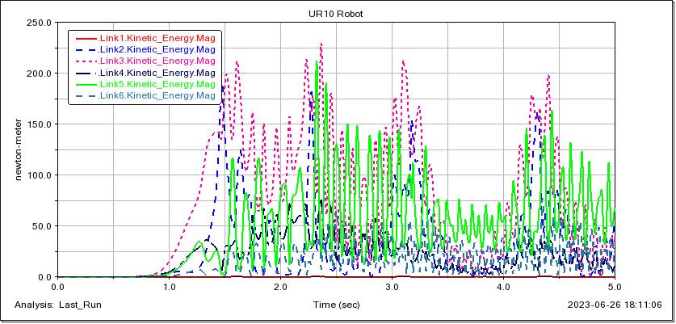

نمودار 4- تغییرات انرژی جنبش اعضای ربات

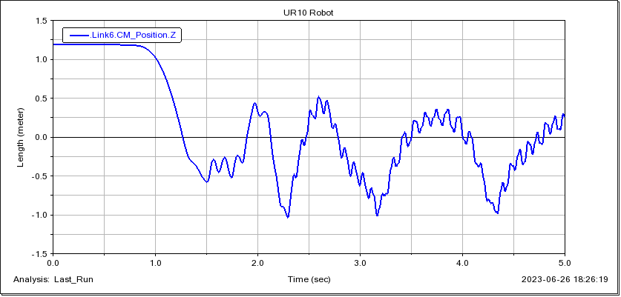

نمودار 5- نمودار تغییرات ارتفاع اندافکتور

همانطور که در قبل گفته شد، ربات پس از رها شدن در میدان گرانش، برای لحظاتی تعادل خود را حفظ کرده ولی بخاطر عدم تقارن اسم حک شده در پشت موتور اندافکتور، گشتاور خالصی به آن وارد شده که باعث سقوط یکباره ربات می‌گردد. بعد از این اتقاق، اندافکتور دیگر به مکان اولیه خود برنگشته و حول ارتفاع صفر، نوسانات نامنظمی خواهد داشت.

### اعمال سرعت زاویه ای ثابت به مفاصل و تحلیل نتایج

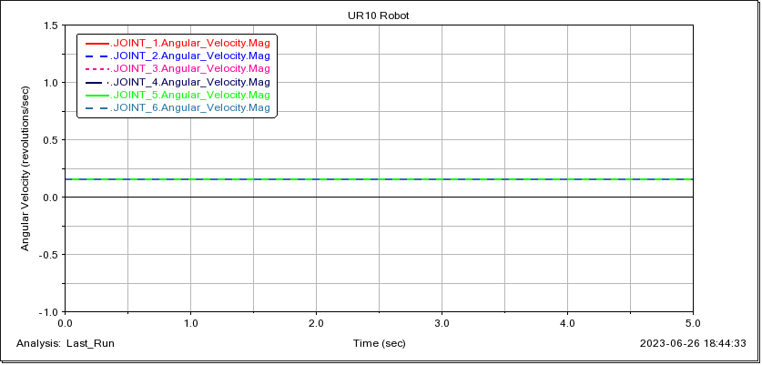

نمودار 6- سرعت زاویه‌ای ورودی یک رادیان بر ثانیه به هر مفصل

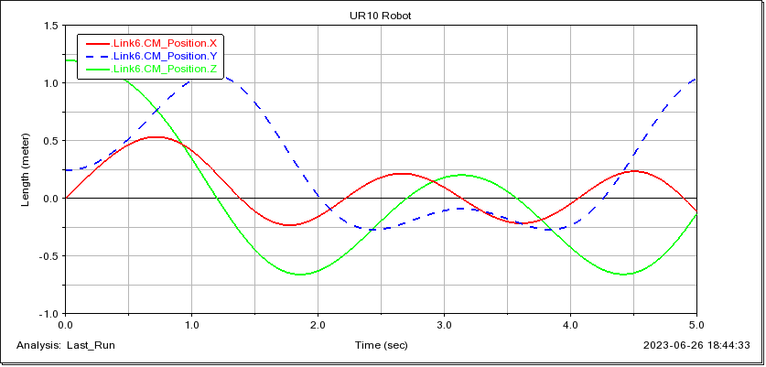

نمودار 7- حرکت اندافکتور تحت سرعت زاویه‌ای ثابت مفاصل

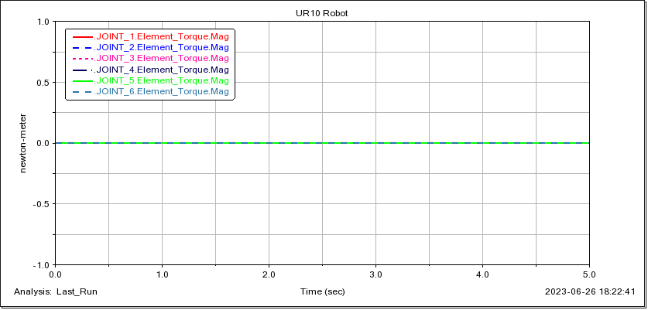

نمودار 8- مقدار گشتاور اعمالی به مفاصل در حرکت سقوط آزاد

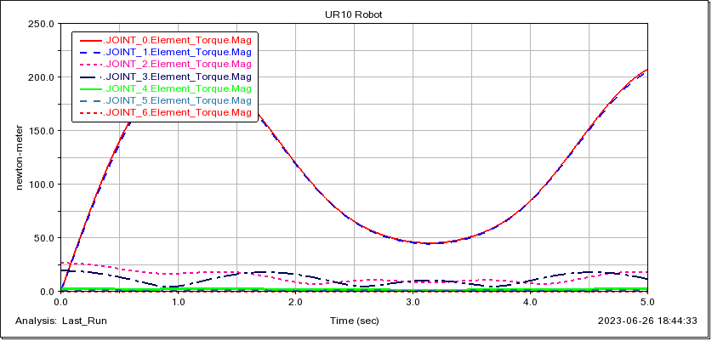

نمودار 9- مقدار گشتاور اعمالی به مفاصل در حرکت با سرعت ثابت

همانطور که انتظار می‌رفت، در شبیه سازی حرکت ربات تحت نیروی گرانش، هیچ گونه گشتاور را مفاصل تحمل نکرده و حرکت آنها آزادانه صورت می‌گیرد. این گشتاور درواقع همان گشتاوری است که موتورهای ربات به مفاصل وارد می‌کنند و صفر بودن آنها نشان از عدم دخالت و مقاومت موتورها می‌باشد.

در قسمت حرکت با سرعت ثابت، گشتاورها دیگر صفر نیستند چرا که باید یک گشتاور کنترل کننده از سمت موتور وجود داشته باشد تا حرکت با سرعت ثابت رخ دهد. در نمودار مربوط به این قسمت، 2 نمودار قرمز و آبی برهم منطبق شده اند که نمودار آبی مقدار گشتاور اعمالی به مفصل اول و دیگری نماینده گشتاوری است که از سمت پایه (مفصل صفرم) باید تحمل شود تا دوران صورت بگیرد. این همان قانون عمل و عکس العمل نیوتن است که بخاطر ترسیم اندازه گشتاورها، این 2 نمودار قرینه نشده اند. همانطور که از شکل هم پیداست، هرچه لینک‌ها به پایه نزدیک تر باشند، ابعاد و جرم بیشتری داشته، و هم باید لینک‌های بعدی را دوران دهد، درنتیجه مقدار گشتاوری که باید به آنها اعمال شود هم بیشتر است.

# مراجع

[1]John J. Craig, “Introduction to Robotics: Mechanics and Control”

[2]Mark W. Spong, Seth Hutchinson, M. Vidyasagar,”Robot Modeling and

Control”

[3] Qiang Liu, Daoguo Yang, Weidong Hao, Yao Wei,” Research on Kinematic

Modeling and Analysis Methods of UR Robot”.

[4] <https://ieeexplore.ieee.org/document/8740681>

[5] <https://www.google.com/url?sa=i&url=https%3A%2F%2Fs3-eu-west-1.amazonaws.com%2Fur-support-site%2F41472%2F1000700.PDF&psig=AOvVaw08Hq3ibK5y_GzqLvZe6v1-&ust=1679395284725000&source=images&cd=vfe&ved=2ahUKEwj8mquMqer9AhWx2rsIHTtuAMEQr4kDegUIARC_AQ>

[6] <https://www.pishrobot.com/wp-content/uploads/2017/04/ur10_details.pdf>

# ضمیمه

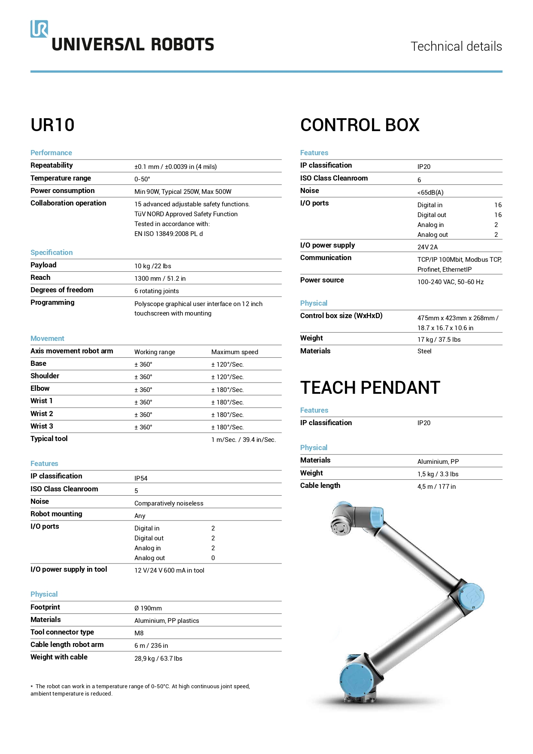

1. Cobot